Vendim

Nr.1200, datë 27.8.2008

Për miratimin e listës përfundimtare të pronave, pyje dhe kullota, që do të transferohen në pronësi të njësisë së qeverisjes vendore, bashkia Rubik, të qarkut të lezhës

Në mbështetje të nenint 100 të Kushtetutës, të neneve 2, 3 e 17 të ligjit nr.8744, datë 22.2.2001 “Për transferimin e pronave të paluajtshme publike të shtetit në njësitë e qeverisjes vendore”, të ndryshuar, dhe të nenit 23 të ligjit nr.9385, datë 4.5.2005 “Për pyjet dhe shërbimin pyjor”, të ndryshuar, me propozimin e Ministrit të Mjedisit, Pyjeve dhe Administrimit të Ujërave dhe të Ministrit të Brendshëm, Këshilli i Ministrave

Vendosi:

1. Miratimin e listës përfundimtare të pronave të paluajtshme publike, pyje dhe kullota, që janë në juridiksionin, territorial dhe administrativ, të njësisë së qeverisjes vendore, bashkia Rubik, të qarkut të Lezhës, që do t’i trasferohen në pronësi kësaji njësie.
2. Lista përfundimtare e pronave të paluajtshme, pyje dhe kullota, me 9 (nëntë) fletë, që përfundon me numrin rendor 363 (treqind e gjashtëdhjetë e tre, dhe lidhja nr.1 i bashkëlidhet këtij vendimi dhe janë pjesë përbërëse e tij.
3. Ngarkohen Ministria e Brendshme, Ministria e Mjedisit, Pyjeve dhe Administrimit të Ujërave, kryeregjistruesi i Pasurive të Paluajtshme të Republikës së Shqipërisë dhe bashkia Rubik për zbatimin e këtij vendimi.
Ky vendim hyn në fuqi pas botimit në Fletoren Zyrtare.

Kryeministri
Sali Berisha

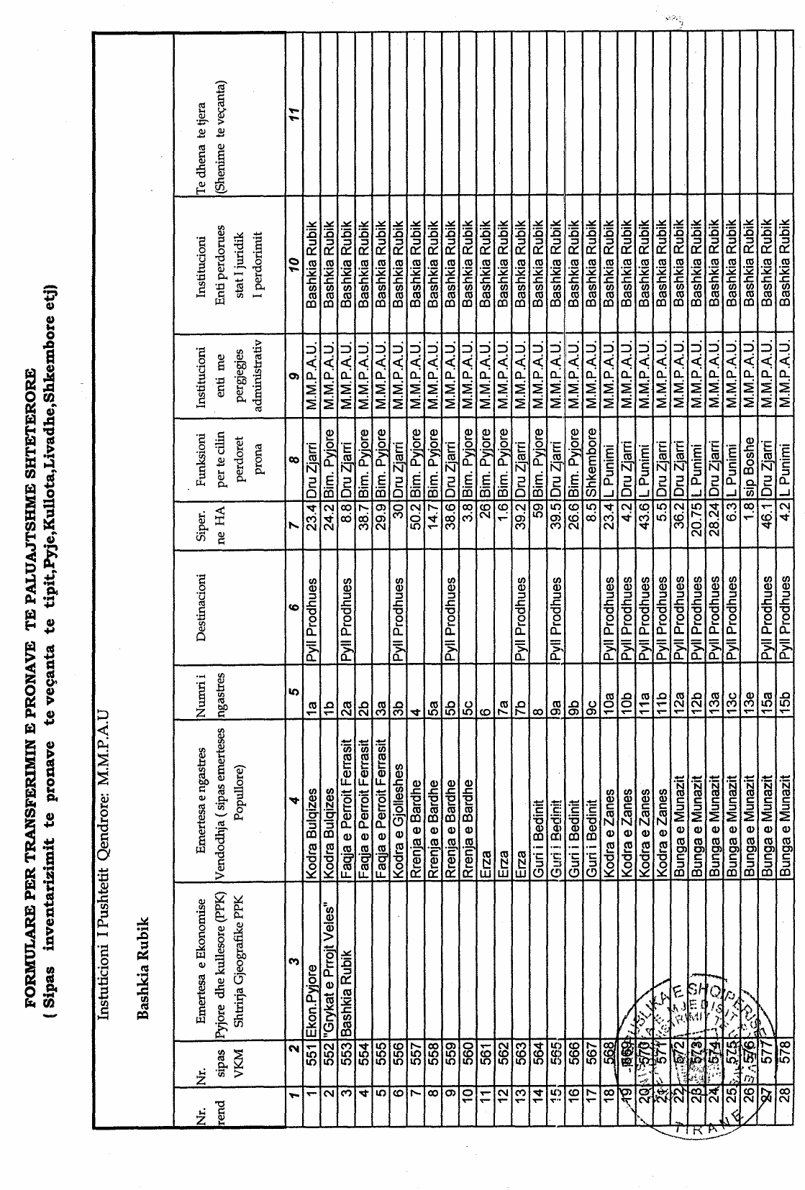

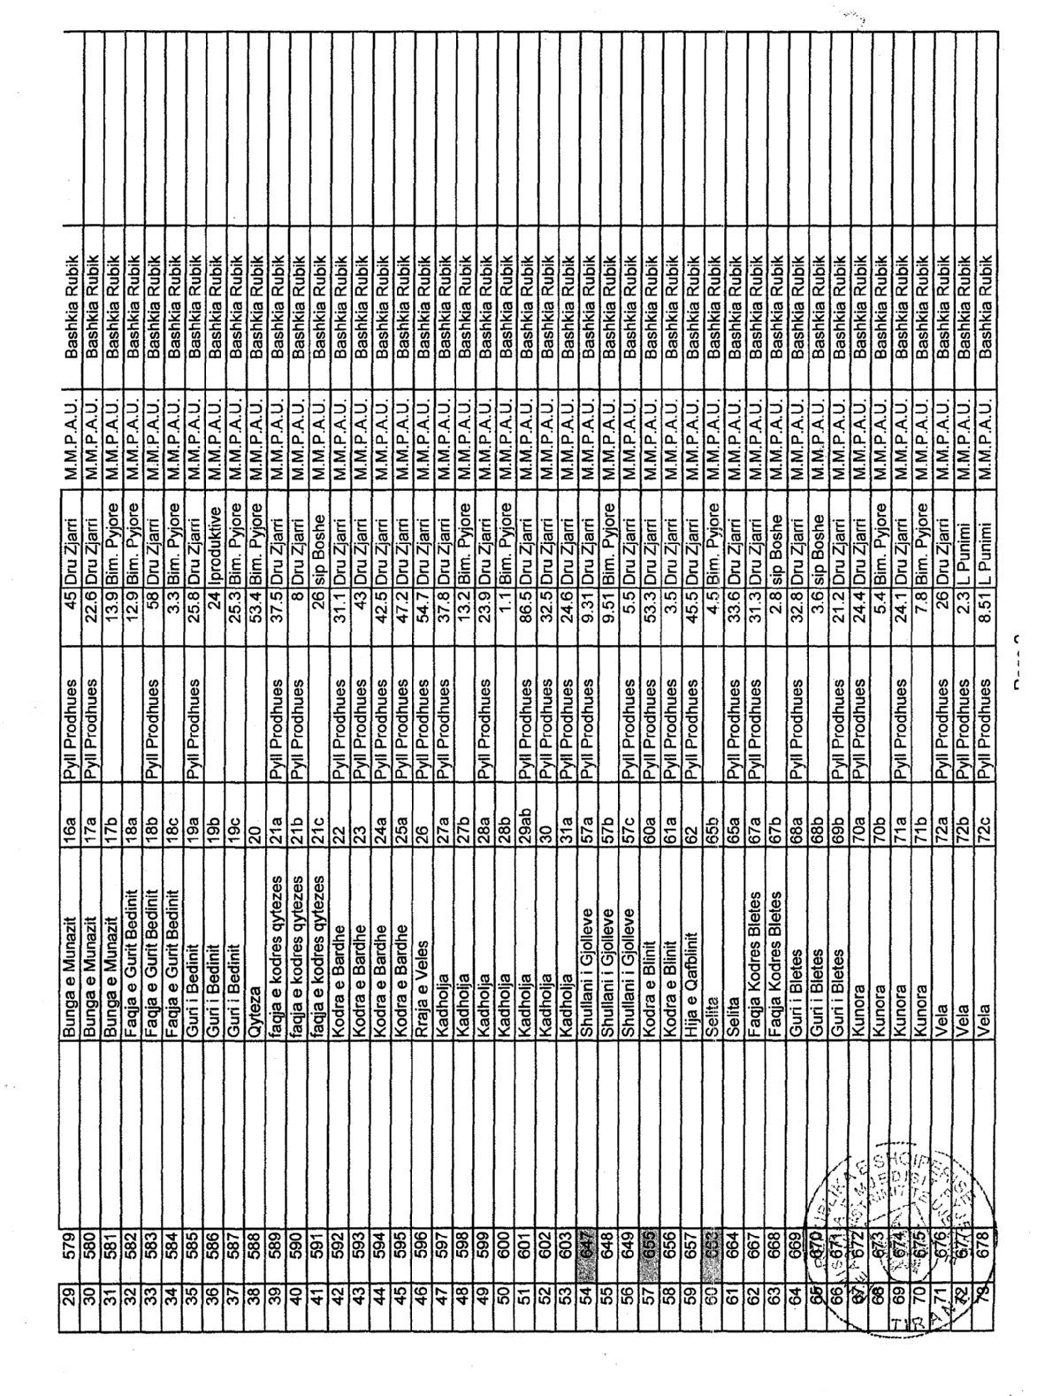

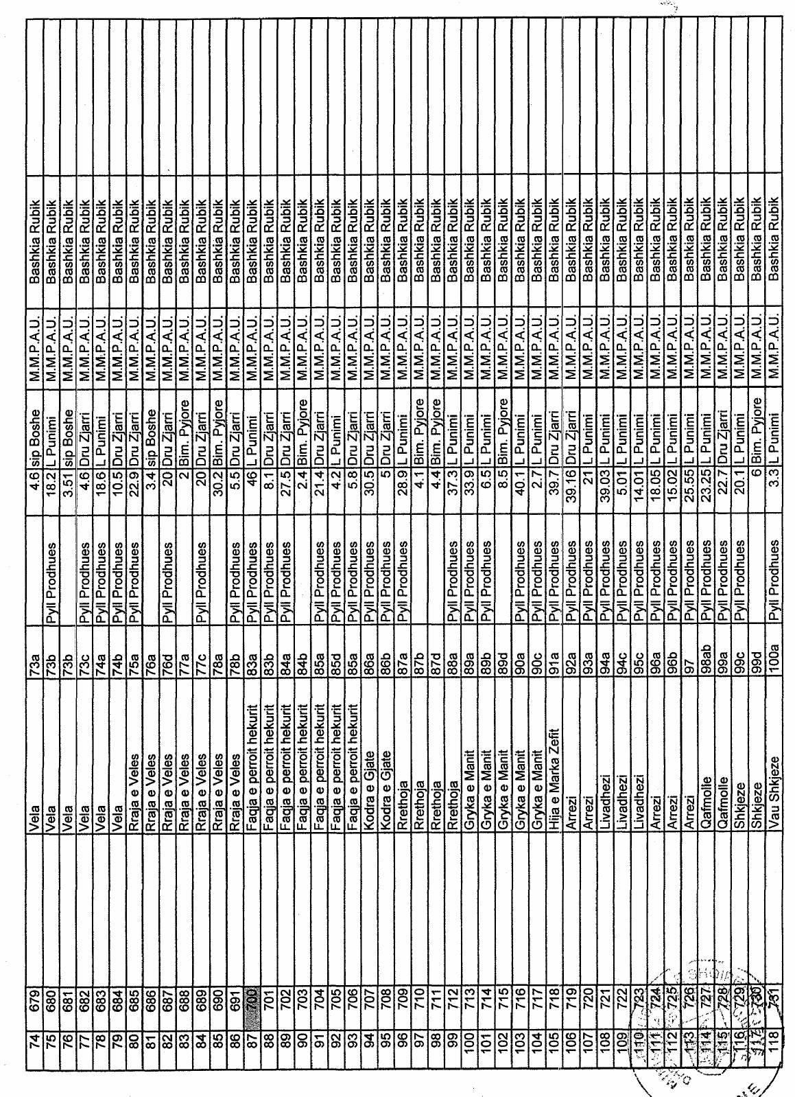

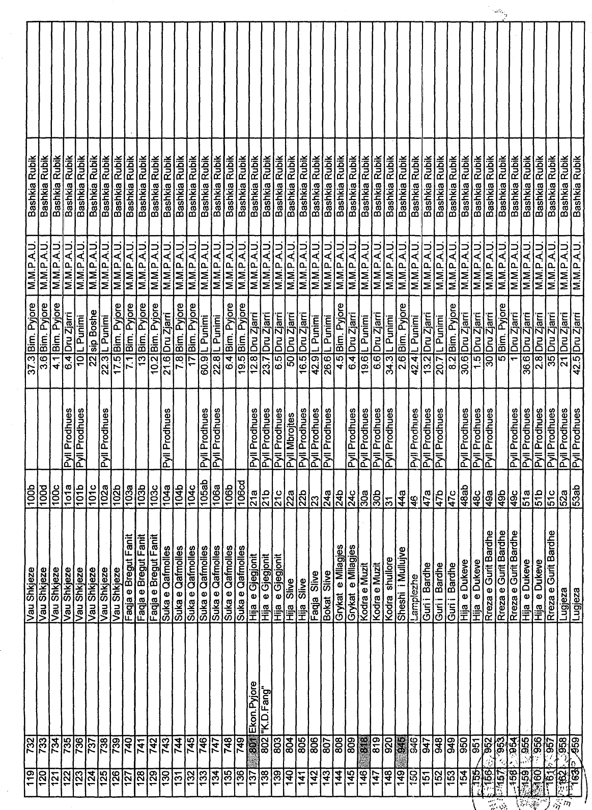

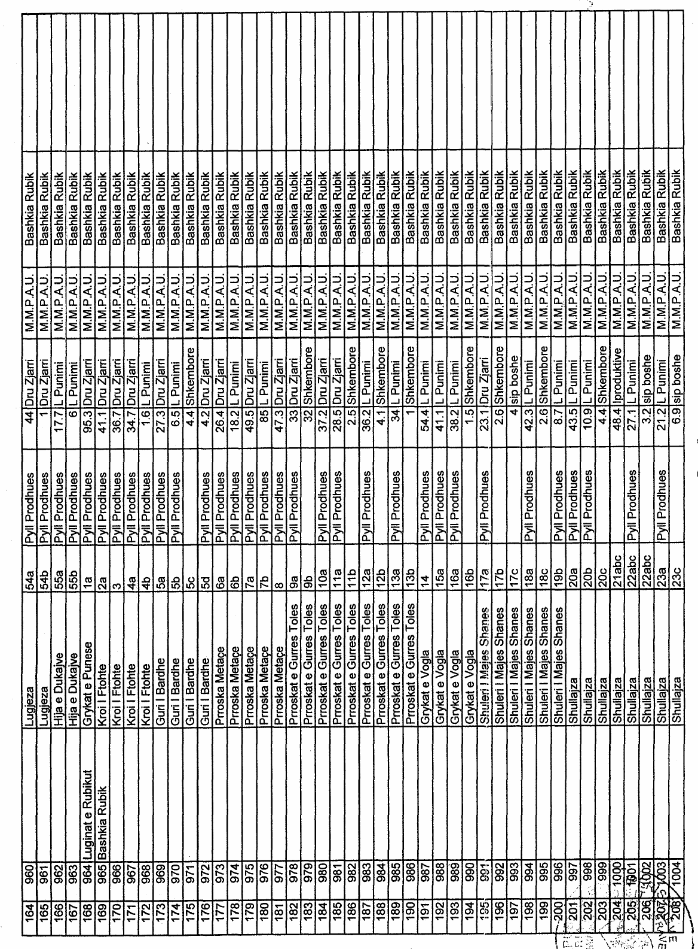

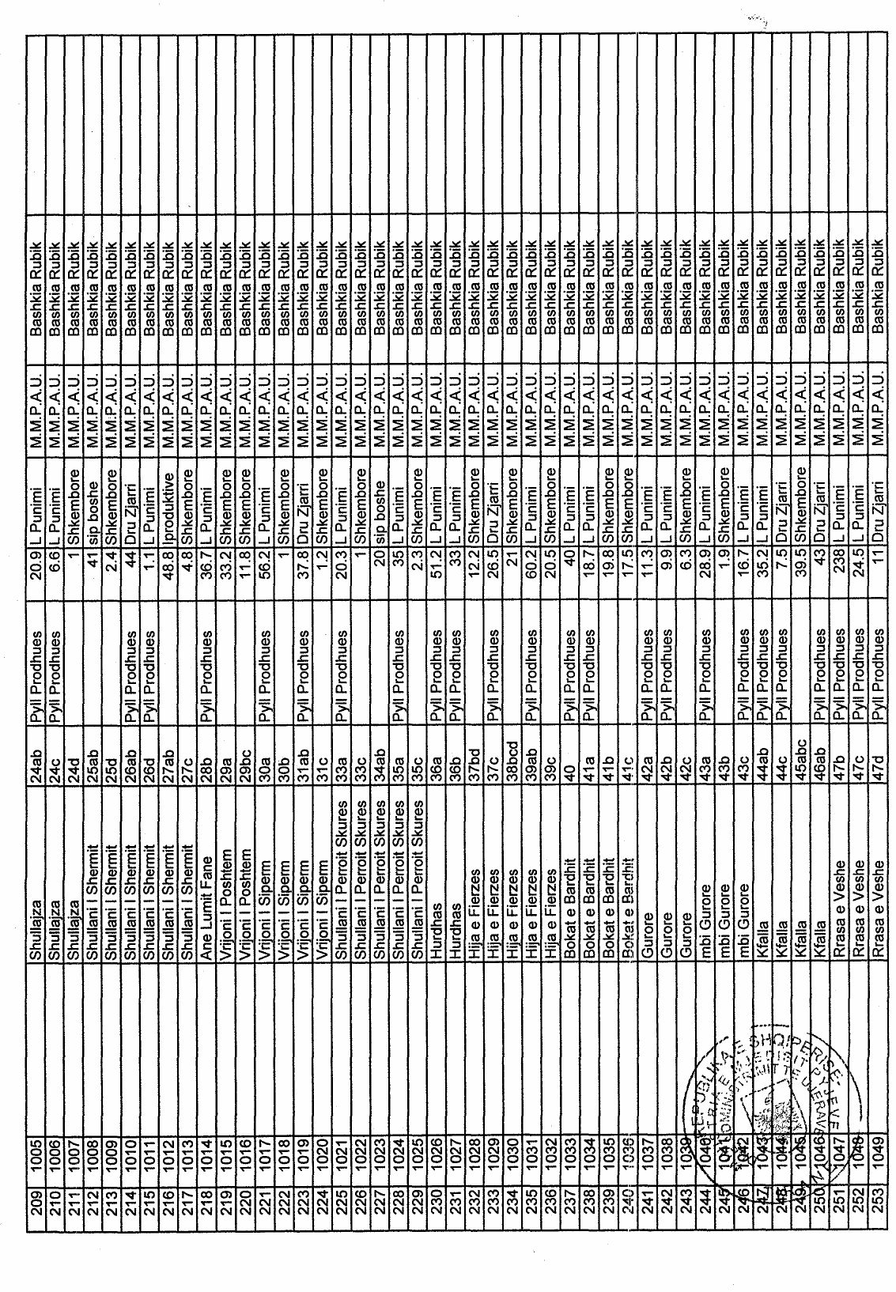

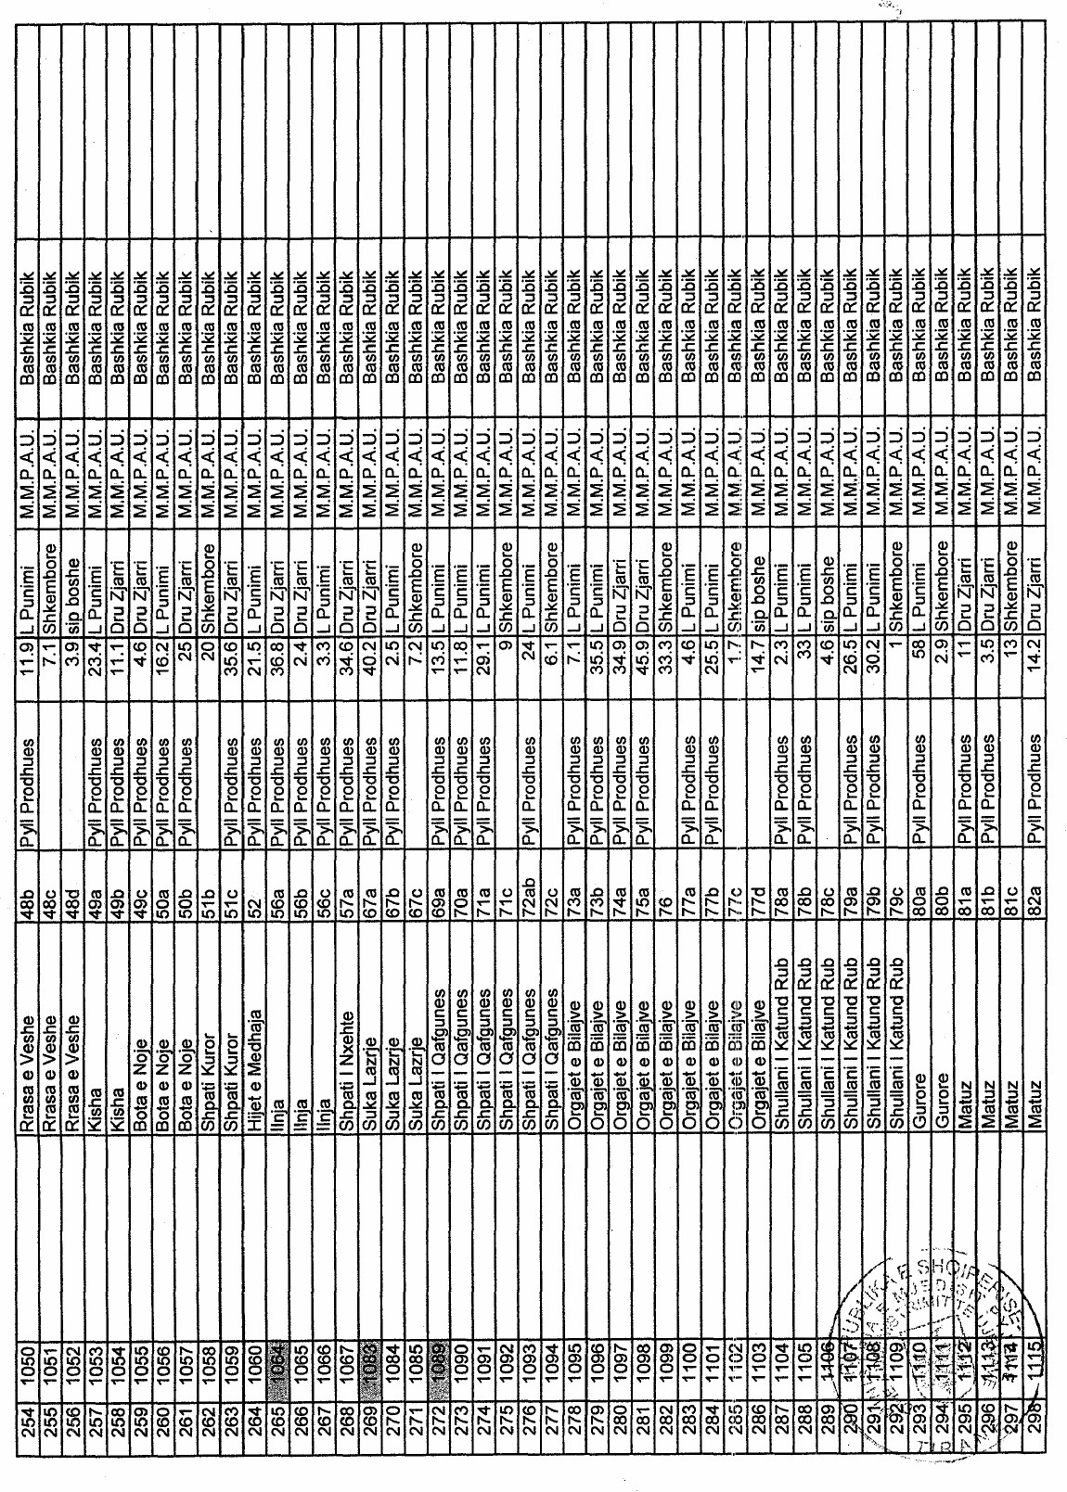

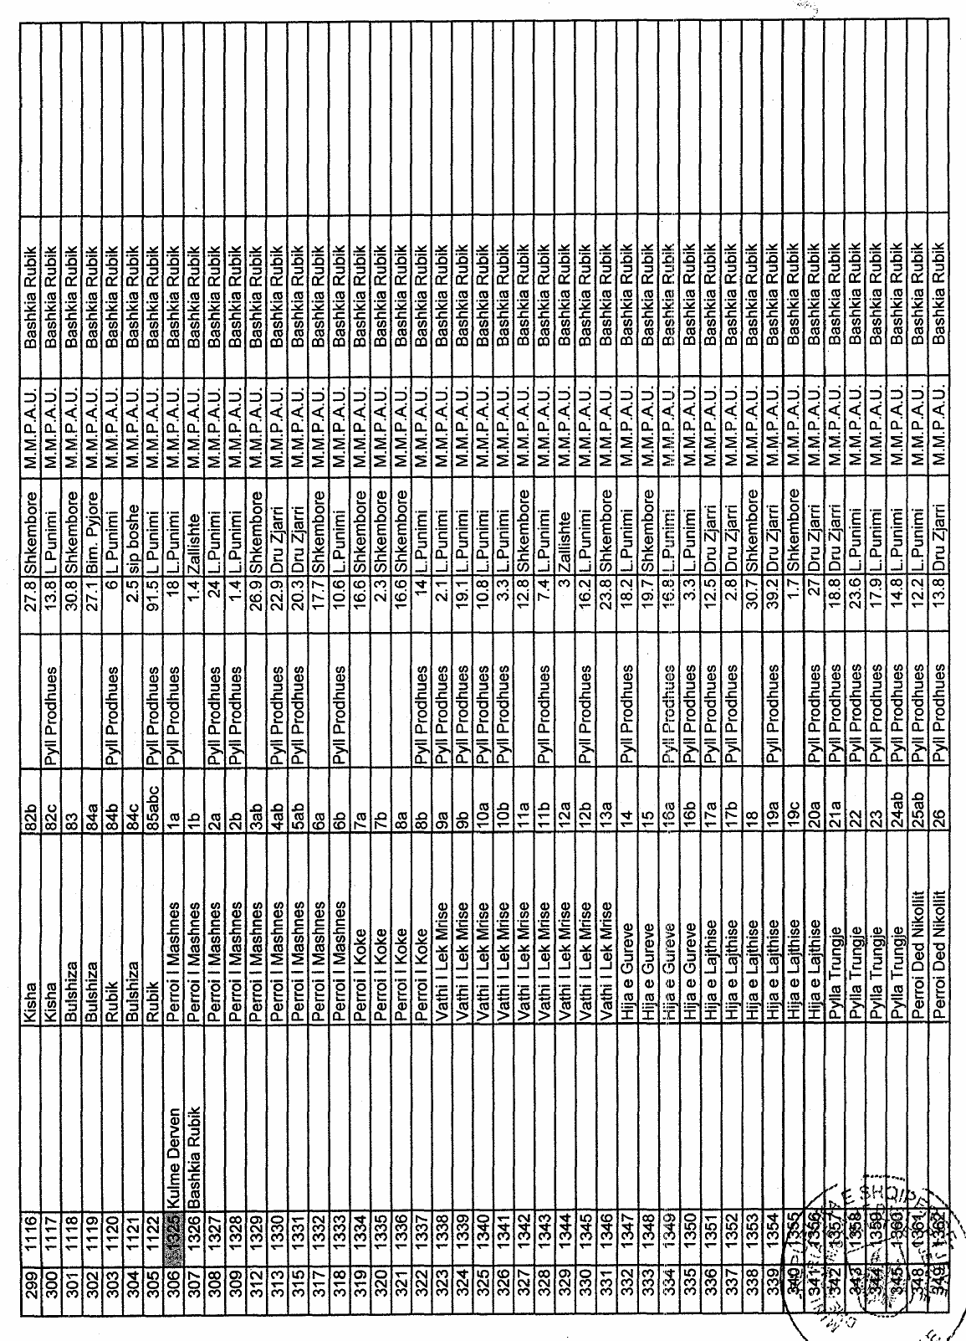

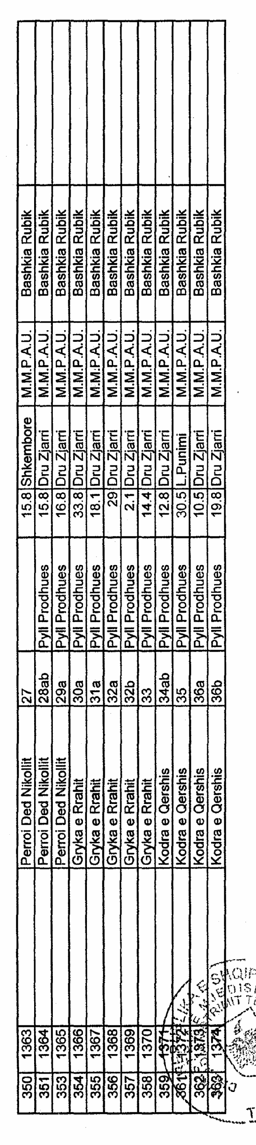
Njësia qeverisjes vendore: bashkia Rubik

Numrat rendorë të pronave në listën e inventarit | Fusha e përdorimit të pronës | Lloji i transferimit
551- 603,647-649, 655-657,663-691 | Pyll prodhues | Në pronësi
700-749,801-809,818-820,945-1060
1064-1067,1083-1085,1089-1122
1325-1374

Vendim

Nr.1202, datë 27.8.2008

Për miratimin e Marrëveshjes së Grantit, ndërmjet republikës së shqipërisë dhe bankës ndërkombëtare për rindërtim dhe zhvillim (IBRD), që vepron në emër të agjencisë zbatuese të shërbimit global mjedisor (GEF), për financimin e projektit të menaxhimit të integruar të ekosistemit të liqenit të shkodrës

Në mbështetje të nenit 100 të Kushtetutës dhe të neneve 17 e 23 të ligjit nr.8371, datë 9.7.1998 “Për lidhjen e traktateve dhe marrëveshjeve ndërkombëtare”, me propozimin e Ministrit të Punëve të Jashtme, Këshilli i Ministrave
Vendosi:

Miratimin e marrëveshjes së grantit, ndërmjet Republikës së Shqipërisë dhe Bakës Ndërkombëtare dhe Rindërtim dhe Zhvillim (IBRD), që vepron në emër të Agjencisë Zbatuese të Shërbimit Global Mjedisor (GEF), për financimin e projektit të menaxhimit të integruar të ekosistemit të liqenit të Shkodrës.
Ky vendim hyn në fuqi pas botimit në Fletoren Zyrtare.

Kryeministri
Sali Berisha

Asistenca për Mjedisin Global Marrëveshje Granti nga Fondi i Besimit (Projekt për Menaxhimin e Integruar të Ekosistemeve në Liqenin Skadar-Shkodër) ndërmjet SHQIPËRISË dhe BANKËS NDËRKOMBËTARE PËR RINDËRTIM DHE ZHVILLIM e cila vepron në emër të Agjencisë Zbatuese të Shërbimit Global Mjedisor

MARRËVESHJE GRANTI
NGA FONDI I BESIMIT

Marrëveshja e datës....................2008, e cila hyn në fuqi ndërmjet Shqipërisë (Përfituesi);
dhe Bankës Ndërkombëtare për Rindërtim dhe Zhvillim (Banka Botërore), e cila vepron si Agjencia Zbatuese e Shërbimit Global Mjedisor (“SHGM”).
Përfituesi dhe Banka Botërore nëpërmjet kësaj marrëveshjeje bien dakord si më poshtë:
Neni 1

Kushtet standarde, përkufizimet

1.01 Kushtet standarde për grantet e dhëna nga Banka Botërore nga fondet e ndryshme, të datës 20 korrik 2006 (Kushtet standarde) janë pjesë përbërëse e kësaj Marrëveshjeje.
1.02 Fjalët dhe termat me shkronja kapitale të përdorura në këtë Marrëveshje kanë po ato kuptime që u janë caktuar atyre sipas kushteve standarde ose sipas kësaj Marrëveshjeje, nëse konteksti ku ato përdoren nuk e specifikon ndryshe.

Neni 2

Projekti

2.01 Përfituesi deklaron angazhimin e tij për realizimin e objektivave të projektit të përshkruar në Programin 1 të kësaj Marrëveshjeje Projekti. Për këtë qëllim, Përfituesi do të realizojë projektin nëpërmjet MMPAU në përputhje me dispozitat e nenit II të kushteve standarde.
2.02 Përfituesi duhet të sigurojë që projekti të realizohet në përputhje me dispozitat e programit 2 të kësaj Marrëveshjeje dhe pa kufizime ndaj dispozitave të seksionit 2.01 po të kësaj Marrëveshjeje, me përjashtim të rastit kur Përfituesi dhe Banka Botërore bien dakord ndryshe.

Neni 3

Granti

3.01 Banka Botërore bie dakord t’i japë Përfituesit sipas termave dhe kushteve të vendosura në këtë Marrëveshje një grant në shumën e një milion e nëntëqind e nëntëdhjetë mijë dollarë amerikanë ($1,990,000) (Grant) për të ndihmuar financimin e këtij projekti.
3.02 Përfituesi mund të zgjedhë të tërhiqet nga ky grant në përputhje me seksionin IV të programit 2 të kësaj Marrëveshjeje.

Neni 4

Zgjidhje plotësuese

4.01 Rastet shtesë të pezullimit të grantit të përshkruar në seksionin 4.02 (i) të “Kushteve standarde” përbëhen nga sa më poshtë:
a) Përfituesi nuk përmbush asnjë detyrim sipas kësaj Marrëveshjeje ose sipas Marrëveshjes bilaterale.
b) Si rezultat i ngjarjeve që ndodhin pas datës së nënshkrimit të kësaj Marrëveshjeje, mund të ndodhë një situatë e jashtëzakonshme, e cila do ta bëjë të pamundur përmbushjen e detyrimeve të kësaj Marrëveshjeje ose të Marrëveshjes bilaterale nga Përfituesi ose kur Komisioni i liqenit të Shkodrës, për shkak të tyre, e çmon të pamundur përmbushjen e detyrimeve sipas Marrëveshjes bilaterale.
c) Banka Botërore pezullon plotësisht ose pjesërisht të drejtën e Malit të Zi të tërhiqet nga Marrëveshja e Malit të Zi me SHGM, për shkak të pamundësisë së Malit të Zi për të përmbushur çdo detyrim sipas kësaj Marrëveshjeje.
d) Banka Botërore vendos pas datës të hyrjes në fuqi, të përmendur në seksionin 5.03, të kësaj Marrëveshjeje, që para kësaj date por pas datës së nënshkrimit të kësaj Marrëveshjeje, një ngjarje mund të ndodhë, e cila i jep të drejtë Bankës Botërore të pezullojë të drejtën e Përfituesit që të tërheqë nga llogaria e grantit, në qoftë se kjo Marrëveshje është në veprim në datën kur ka ndodhur kjo ngjarje.

Neni 5

Efektiviteti, përfundimi

5.01 Kjo Marrëveshje nuk do të bëhet e zbatueshme deri sa Bankës t’i përcillen prova të pranueshme se janë plotësuar kushtet e mëposhtme:
a) Përmbushja dhe realizimi i Marrëveshjes së grantit nga SHGM në emër të Përfituesit është autorizuar dhe miratuar sipas rregullave në përputhje me çdo veprim të nevojshëm të qeverisë.
b) Manuali i zbatimit të projektit, i pranueshëm për Bankën, miratohet si i tillë nga Përfituesi.
c) Marrëveshja e SHGM me Malin e Zi është realizuar dhe përmbushur dhe të gjitha kushtet që i paraprijnë hyrjes në fuqi të saj janë përmbushur, me përjashtim të hyrjes në fuqi të marrëveshjes SHGM ndërmjet Shqipërisë dhe Bankës Botërore.
5.02 Si pjesë e dokumentacionit që përcillet te pala tjetër sipas seksionit 5.01 (a) Bankës Botërore duhet t’i përcillet një opinion ose opinione të pranueshme nga konsulenti i pranuar nga Banka, ose, me kërkesë të Bankës Botërore, një certifikatë e lëshuar nga një zyrtar kompetent i vendit anëtar i pranueshëm nga Banka Botërore, që tregon në emër të Përfituesit se kjo Marrëveshje është pranuar dhe nënshkruar sipas rregullave dhe se është përmbushur dhe realizuar në emër të Përfituesit dhe se është e detyrueshme në përputhje me kushtet e saj.
5.03 Kjo Marrëveshje hyn në fuqi në datën që Banka Botërore i dërgon Përfituesit një njoftim të pranimit të provës së kërkuar sipas seksionit 5.01 (Data e hyrjes në fuqi), me përjashtim të rasteve kur Përfituesi dhe Banka Botërore bien dakord për veprime të tjera. Në qoftë se para datës së hyrjes në fuqi, ndodh ndonjë situatë që do t’i jepte të drejtë Bankës Botërore të pezullonte të drejtën e Përfituesit të tërheqë nga llogaria e grantit, në rast se kjo Marrëveshje do të kishte hyrë në fuqi, Banka Botërore mund të shtyjë dërgimin e njoftimit të përmendur në këtë seksion derisa një ngjarje (ose ngjarje) e tillë të ketë pushuar së ekzistuari.
5.04 Kjo Marrëveshje dhe të gjitha detyrimet e Palëve në të do të përfundojnë në qoftë se ajo nuk hyn në fuqi pas 90 ditësh nga data e nënshkrimit, nëse Banka Botërore, pas shqyrtimit të arsyeve të vonesës së saj, nuk vendos një datë të dytë për qëllim të këtij seksioni. Banka Botërore duhet të njoftojë menjëherë Përfituesin për këtë datë të dytë.

Neni 6

Përfaqësuesi i Përfituesit, adresat

6.01 Përfaqësuesi i Përfituesit i përmendur në seksionin 7.02 të kushteve standarde është Ministri i Financave.
6.02 Adresa e përfituesit, e përmendur në seksionin 7.01 të kushteve standarde, është:
Ministria e Financave
Bulevardi “Dëshmorët e Kombit”
Tiranë, Shqipëri
Faks:
355 42 28494
6.03 Adresa e Bankës Botërore, e përmendur në Seksionin 7.01 të kushteve standarde, është:
Banka Botërore për Rindërtim dhe Zhvillim
1818 H Street, N.W.
Washington, D.C. 20433
Shtetet e Bashkuara të Amerikës

Kabëll: Teleks: Faks:
INTBAFRAD
248423 (MCI) ose 1-202-477-6391
Washington, D.C. 64145 (MCI)

Nënshkruar në ______________, __________, sipas datës dhe vitit të shkruar fillimisht më lart.

Programi 1

Përshkrimi i Projektit

Objektivi i projektit është të ndihmojë në krijimin dhe forcimin e mekanizmave institucionalë për bashkëpunim ndërkufitar përmes përpjekjeve të përbashkëta për të përmirësuar menaxhimin e qëndrueshëm të liqenit Skadar-Shkodër.
Projekti përbëhet nga pjesët e mëposhtme:
Pjesa A: Krijimi i kapaciteteve për një kuptim më të plotë dhe një menaxhim të përbashkët të liqenit Skadar-Shkodër
Krijimi dhe forcimi i strukturave institucionale për menaxhimin bashkëveprues të liqenit Skadar-Shkodër, duke përfshirë funksionimin e Komisionit të liqenit të Shkodrës (KLSH), Grupeve të punës së KLSH dhe sekretariatin e KLSH, si dhe mbështetja për grupet e punës së KLSH-së në zbatimin e programeve të tyre të punës.
Pjesa B: Nxitja e përdorimit të qëndrueshëm të liqenit Skadar-Shkodër
Nxitja dhe mbështetja e përqasjeve të qëndrueshme mjedisore dhe sociale në menaxhimin e turizmit dhe peshkimit, duke përfshirë përmirësimin e natyrës dhe shërbimeve kulturore, dhe zhvillimi i një programi për vlerësimin e specieve në mbarë liqenin dhe për menaxhimin e peshkimit.
Pjesa C: Përshpejtimi i investimeve për reduktimin e ndotjeve
1. Zhvillimi i një sistemi të vogël të trajtimit të ujërave të ndotura në Vranjina.
2. Mbështetje në përgatitjen e një plani rregullues mjedisor për vendin e grumbullimit dhe hedhjeve të mbetjeve të ngurta në Kombinat Aluminjiuma Podgorica.
3. Restaurimi i ekosistemit të bregut të liqenit.

Programi 2

Realizimi i Projektit

Seksioni I. Marrëveshjet institucionale dhe të tjera
A. Marrëveshjet institucionale
Përfituesi do të realizojë projektin në përputhje me marrëveshjet e mëposhtme institucionale:
1. Komisioni i liqenit të Shkodrës (KLSH) nëpërmjet konsulencës teknike të grupeve të punës të KLSH do të jetë përgjegjës për koordinimin e aktiviteteve midis Përfituesit dhe Qeverisë së Malit të Zi sipas projektit. Ai do të koordinojë edhe konsulencën teknike në mënyrë që të jetë në përputhje me Marrëveshjet bilaterale.
2. Ministria e Mjedisit, Pyjeve dhe Administrimit të Ujërave, nëpërmjet njësisë së menaxhimit të projektit pranë MMPAU do të jetë përgjegjëse për zbatimin, raportimin e ecurisë së projektit, për prokurimet dhe menaxhimin financiar dhe për aktivitetet menaxhuese mjedisore të pjesëve A, B, dhe C3 të projektit, me asistencën teknike të Ministrisë së Turizmit, Kulturës, Rinisë dhe Sporteve, me bashkinë e Shkodrës dhe me njësinë e menaxhimit të rezervave natyrore të liqenit të Shkodrës për pjesën B të projektit.
B. Kontratat e zbatimit
1. Përfituesi do të mbështesë financiarisht Komisionin e liqenit të Shkodrës (KLSH), grupet e punës së KLSH-së, sekretariatin e KLSH-së dhe njësinë e menaxhimit të projektit pranë MMPAU gjatë gjithë kohës së zbatimit të projektit sipas termave të referencës dhe me burime të pranueshme nga ana e Bankës Botërore, dhe me staf të aftë e të mjaftueshëm në numër.
2. Përfituesi, përmes KLSH-së dhe grupeve të punës së KLSH-së dhe sekretariatit të KLSH-së dhe me njësinë e menaxhimit të projektit pranë MMPAU do të:
i) realizojë siç duhet të gjitha detyrimet sipas manualit të zbatimit të projektit, kuadrin e vlerësimit të ndikimit në mjedis, planet e menaxhimit të mjedisit dhe kuadrin e procesit në kohën e duhur dhe në përputhje me kushtet përkatëse dhe do të aplikojë e zbatojë, sipas rastit, veprimet, kriteret, politikat, procedurat dhe masat e vendosura; dhe
ii) nuk do të amendojë apo heqë dorë, ose të lejojë të amendojnë apo të heqin dorë nga manuali i zbatimit të projektit, kuadri i vlerësimit të ndikimit në mjedis, plani i menaxhimit të mjedisit ose kuadri i procesit apo ndonjë dispozitë tjetër, me përjashtim të rasteve kur këto miratohen nga Banka Botërore.
3. Jo më vonë se 1 janari 2009, Përfituesi duhet të krijojë dhe të mbështesë me staf njësinë e menaxhimit pranë MMPAU sipas kushteve dhe termave të referencës të pranueshme nga Banka Botërore.
4. Para fillimit të punimeve sipas pjesëve B dhe C3 të projektit, Përfituesi do të përgatisë një plan të menaxhimit të mjedisit në mënyrë të tillë që ky të jetë i pranueshëm nga Banka Botërore.
Seksioni II. Monitorimi i projektit, raportimi dhe vlerësimi
A. Raportet e projektit, raporti përfundimtar
1. Përfituesi do të monitorojë dhe vlerësojë progresin e projektit dhe do të përgatisë raportet e projektit në përputhje me seksionin 2.06 të kushteve standarde dhe në bazë të treguesve të miratuar nga Banka Botërore. Çdo raport i projektit duhet të trajtojë periudhën e një (1) semestri kalendarik i cili duhet t’i dorëzohet Bankës jo më vonë se një (1) muaj pas përfundimit të periudhës së mbuluar nga secili raport.
2. Përfituesi do të përgatisë raportin përfundimtar në përputhje me dispozitat e seksionit 2.06 të kushteve standarde. Raporti përfundimtar do t’i dorëzohet Bankës Botërore jo më vonë se gjashtë (6) muaj pas datës së mbylljes së projektit.
B. Menaxhimi financiar, raportet financiare, auditimet
1. Përfituesi do të sigurojë që sistemi i menaxhimit financiar të realizohet në përputhje me dispozitat e seksionit 2.07 të kushteve standarde.
2. Përfituesi do të sigurojë që raportet financiare të përkohshme jashtë fokusit të auditimit të përgatiten dhe t’i dërgohen Bankës Botërore jo më vonë se dyzet e pesë (45) ditë pas mbylljes së secilit tremujor kalendarik në formë dhe përmbajtje të pranueshme nga Banka Botërore.
3. Përfituesi duhet të realizojë auditimin e deklaratave financiare për projektin në përputhje me dispozitat e seksionit 2.07 (b) të kushteve standarde. Çdo auditim i tillë i deklaratave financiare do të mbulojë periudhën e një viti fiskal të Përfituesit. Deklaratat financiare të auditimit për secilën periudhë do t’i dorëzohen Bankës Botërore jo më vonë se gjashtë muaj nga përfundimi i një periudhe të tillë kohore.
Seksioni III. Prokurimet
A. Të përgjithshme
1. Prokurimi dhe udhëzimet e konsulentit. Të gjitha mallrat, punimet dhe shërbimet që kërkohen për projektin dhe financohen nga shumat e grantit do të prokurohen në përputhje me kriteret e parashtruara këtu ose të përmendura në:
a) Seksionin I i “Udhëzimeve: Prokurimet sipas huasë IBRD dhe kredive IDA” botuar nga Banka Botërore në muajin maj 2004 (Udhëzimet e prokurimeve) në rastin e mallrave dhe punimeve dhe seksionin I dhe IV të “Udhëzimeve: Përzgjedhja dhe punësimi i konsulentëve nga Huamarrësit e Bankës Botërore” botuar nga Banka Botërore në maj 2004 (Udhëzime për konsulentët) në rast se kërkohen shërbimet e konsulentëve; dhe
b) Dispozitat e seksionit III, të cilat duhet të merren parasysh në hartimin e planit të prokurimeve që duhet të përditësohet vazhdimisht nga Përfituesi i projektit në përputhje me paragrafin 1.16 të udhëzimeve të prokurimeve dhe paragrafit 1.24 të udhëzimeve të konsulentit (Plani i prokurimeve).
2. Përkufizimet. Termat me shkronja kapitale të përdorura më poshtë për të përshkruar metodat e veçanta të prokurimeve ose metodat e shqyrtimit nga Banka Botërore të kontratave të ndryshme, u referohen metodave të ngjashme si ato që përshkruhen në udhëzimet e prokurimeve ose në udhëzimet e konsulentit, sipas rastit.
B. Metodat e veçanta të prokurimit të mallrave dhe punimeve
1. Tenderi konkurrues ndërkombëtar. Vetëm në rastet kur specifikohet ndryshe në paragrafin 2 më poshtë, mallrat dhe punimet do të prokurohen sipas kontratave të lidhura në bazë të tenderit konkurrues ndërkombëtar.
2. Metodat e tjera të prokurimit të mallrave dhe punimeve. Metodat e mëposhtme, që përjashtojnë tenderin konkurrues ndërkombëtar, mund të përdoren në prokurimin e mallrave dhe punimeve për kontrata të specifikuara në planin e prokurimeve.

Metodat e prokurimeve
a) Tenderi konkurrues kombëtar – me modifikimet e parashtruara në paragrafin 3 më poshtë
b) Blerjet
c) Kontraktimi i drejtpërdrejtë

3. Modifikimet e procedurave të tenderit konkurrues kombëtar të Përfituesit
Procedurat e tenderit konkurrues kombëtar do të bazohen në procedurat e tenderit të hapur, bazuar në Ligjin Shqiptar të Prokurimeve Publike dhe në dispozitat e mëposhtme:
i) Procedurat e “Tenderit të hapur” siç përcaktohen në ligjin shqiptar të prokurimeve do të aplikohen për të gjitha kontratat;
ii) Ofertuesit e huaj nuk do të përjashtohen nga tenderimi dhe asnjë preferencë e çfarëdo lloji nuk do t’u jepet ofertuesve vendas në procesin e tenderimit. Ndërmarrjet shtetërore në Shqipëri do të lejohen të konkurrojnë në qoftë se janë financiarisht dhe ligjërisht autonome dhe nëse operojnë sipas ligjeve tregtare të Përfituesit;
iii) Entet prokuruese do të përdorin dokumentet tip të ofertës të miratuara nga Banka Botërore;
iv) Në rast se çmimet më të larta të ofertës janë të krahasueshme me çmimet e përafërta zyrtare, atëherë këto oferta nuk do të përjashtohen pa marrë fillimisht miratimin nga Banka Botërore;
v) Do të përdoret procedura e një zarfi të vetëm për dorëzimin e ofertave;
vi) Paskualifikimi do të realizohet vetëm për ofertuesin e vlerësuar me çmimin më të ulët dhe asnjë ofertë nuk do të përjashtohet në kohën e hapjes së ofertave për arsye kualifikimi;
vii) Ofertuesit të cilët kontraktohen si kompani me kapitale të përbashkëta do të jenë përgjegjëse bashkërisht dhe veçmas;
viii) Kontratat do t’u jepen ofertuesve të vlerësuar me çmimin më të ulët që janë të përgjegjshëm dhe që janë të vendosur të kualifikohen për realizimin e kontratës në përputhje me kriteret e vlerësimit të para-përcaktuara dhe të bëra publike më parë;
ix) Pas dorëzimit të ofertës nuk do të lejohen negociatat me ofertuesin e vlerësuar me çmimin më të ulët apo me ofertues të tjerë;
x) Kontratat afatgjata (më shumë se 18 muaj) duhet të përmbajnë dispozitat e duhura të përshtatjes së çmimit.
C. Metodat e veçanta të prokurimit të shërbimeve të konsulentëve
1. Përzgjedhja e bazuar në cilësi dhe kosto. Vetëm në rastet kur përcaktohet ndryshe në paragrafin 2 më poshtë, shërbimet e ‘konsulentëve’ do të prokurohen sipas kontratave të lidhura në bazë të përzgjedhjes me bazë cilësinë dhe koston.
2. Metodat e tjera të prokurimeve të shërbimeve të konsulentëve. Metodat e mëposhtme, ndryshe nga përzgjedhja në bazë të cilësisë dhe kostos, mund të përdoren për prokurimin e shërbimeve të konsulentëve për detyra të cilat specifikohen në planin e prokurimeve: a) përzgjedhja me koston më të ulët; b) përzgjedhja me një buxhet fiks; c) përzgjedhja e bazuar në kualifikimet e konsulentëve; d) përzgjedhja nga një burim i vetëm; e) përzgjedhja e konsulentëve individualë.
D. Rishikimi i vendimeve të prokurimeve nga banka botërore
1. Plani i prokurimeve duhet të përmbajë ato kontrata të cilat do t’i nënshtrohen rishikimit paraprak nga Banka Botërore. Të gjitha kontratat do t’i nënshtrohen rishikimit të mëpasshëm nga ana e Bankës Botërore.
Seksioni IV. Tërheqja e shumave të grantit
A. Të përgjithshme
1. Përfituesi mund të tërheqë shumat nga Granti në përputhje me dispozitat e: a) nenit III të kushteve standarde; b) këtij seksioni, dhe c) udhëzimeve plotësuese që Banka Botërore mund të specifikojë me anë të një njoftimi për Përfituesin (Përfshirë “Udhëzimet e disbursimit të Bankës Botërore për projektet”, të muajit maj 2006, siç rishikohet dhe bëhet e aplikueshme herë pas here për këtë Marrëveshje sipas këtyre udhëzimeve), për të financuar shpenzimet e pranueshme ashtu siç paraqiten në tabelë në paragrafin 2 më poshtë.
2. Tabela e mëposhtme specifikon kategoritë e shpenzimeve të pranueshme që mund të financohen nga shumat e grantit (Kategori), alokimet e secilës shumë të grantit për secilën kategori, si dhe përqindjen e shpenzimeve që do të financohet për shpenzimet e pranueshme në secilën kategori.

Kategoria | Shuma e grantit e alokuar (e shprehur në dollarë amerikanë USD) | Përqindja e shpenzimeve që do të financohen
(1) Mallrat, shërbimet e konsulentëve dhe kostot operative, si dhe trajnimi për pjesët A, B, dhe C3 të projektit dhe punimet për pjesën A të projektit | 1,560,000 | 100%
(2) Punimet për pjesët B dhe C3 të projektit | 430,000 | 100%
Shuma totale | 1,990,000

B. Kushtet e tërheqjes, periudha e tërheqjes
1. Pavarësisht dispozitave të pjesës A të këtij seksioni, asnjë tërheqje shume nuk do të kryhet:
a) për pagesat e bëra para datës së nënshkrimit të kësaj Marrëveshjeje, përveç rasteve kur tërheqjet deri në një shumë totale që nuk tejkalojnë vlerën e barabartë me $ 100 000, mund të bëhen për pagesat e bëra para kësaj date por jo në dhe më vonë se data 1 nëntor 2007, për shpenzime të pranueshme sipas kategorisë 1; ose
b) sipas kategorisë 2 nëse planet e menaxhimit të mjedisit nuk janë përgatitur në përputhje me paragrafin 4 të seksionit IB të programit 2 të kësaj Marrëveshjeje; ose
2. Data e përfundimit e përmendur në seksionin 3.06 (c) të kushteve standarde është data 30 shtator 2012.

SHTOJCA

Përkufizimet

1. “Marrëveshje bilaterale” do të thotë “Marrëveshje ndërmjet Ministrisë së Turizmit dhe Mjedisit të Republikës së Malit të Zi dhe Ministrisë së Mjedisit, Pyjeve dhe Administrimit të Ujërave të Shqipërisë për Mbrojtjen dhe Zhvillimin e Qëndrueshëm të liqenit Skadar/Shkodër” të datës 28 shkurt 2008.
2. “Kategori” do të thotë një kategori e vendosur në tabelë në seksionin IV të programit 2 të kësaj Marrëveshjeje.
3. “Udhëzime për konsulentin” do të thotë “Udhëzime: Përzgjedhja dhe Punësimi i Konsulentëve nga Huamarrësit e Bankës Botërore” të botuara në muajin maj 2004 nga Banka Botërore.
4. “PMM” do të thotë plan i menaxhimit të mjedisit të përgatitur nga Përfituesi sipas paragrafit 4 të seksionit IB të programit 2 të kësaj Marrëveshjeje, e pranueshme nga Banka Botërore dhe që përbehet nga një sërë masash zbutëse, monitoruese dhe institucionale që duhet të merren për eliminimin e ndikimeve të pafavorshme mjedisore dhe sociale, për mënjanimin ose reduktimin e tyre në nivele të pranueshme, si dhe nga veprime të tjera të nevojshme për zbatimin e këtyre masave, për projektin; ndaj “PMM” i referohet një plani të tillë të menaxhimit mjedisor”.
5. “Kuadri VNM” do të thotë kuadri i vlerësimit të ndikimit në mjedis, përgatitur nga Përfituesi dhe i pranueshëm për Bankën Botërore, i muajit maj 2007, dhe i përfshirë në seksionin e mjedisit në manualin e implementimit të projektit, ku përshkruhen rregullat, udhëzimet dhe procedurat në vlerësimin e impakteve mjedisore dhe përcaktohen masat për të reduktuar, zbutur dhe mënjanuar impaktet e pafavorshme mjedisore të investimeve sipas Projektit, përfshirë impaktet ndërkufitare dhe detyrimet ndërkombëtare si dhe forcimi i impakteve pozitive të investimeve të tilla, të cilat mund të amendohen herë pas here me miratimin e mëparshëm të Bankës Botërore.
6. “KAP” do të thotë kombinati i aluminit në Podgoricë, një kompani private me kapitale të përbashkëta e angazhuar në prodhimin e produkteve të aluminit dhe e regjistruar nga Gjykata Tregtare e Malit të Zi më 30 nëntor 2005, ose pasuesi apo pasuesit e saj.
7. “MMPAU” do të thotë Ministria e Mjedisit, Pyjeve dhe Administrimit të Ujërave e Përfituesit ose pasuesi apo pasuesit e saj.
8. “NJMP pranë MMPAU” do të thotë njësia e menaxhimit të projektit brenda MMPAU, përgjegjëse për zbatimin e projektit sipas Programit 2 të kësaj Marrëveshjeje që përfshin stafin e mëposhtëm, kualifikimet dhe termat e referencës të të cilit do të jenë të pranueshme nga Banka Botërore: i) drejtor i projektit; ii) koordinator i projektit; iii) specialist i prokurimeve; dhe iv) specialist i menaxhimit financiar.
9. “Marrëveshja SHGM –Mali i Zi” do të thotë Marrëveshja e Grantit Mjedisor të Fondit të Besimit ndërmjet Malit të Zi dhe Bankës Botërore që do të mbajë të njëjtën datë me datën e kësaj Marrëveshjeje.
10. “MTMM” do të thotë Ministria e Turizmit dhe Mbrojtjes së Mjedisit e Malit të Zi dhe çdo institucion me të njëjtin emërtim pas kësaj.
11. “MTKRS” do të thotë Ministria e Turizmit, Kulturës, Rinisë dhe Sporteve të Përfituesit dhe përfshin çdo institucion pasues me këtë emër.
12. “Bashkia e Shkodrës” do të thotë Bashkia Shkodër e Përfituesit, e krijuar sipas ligjit “Mbi ndarjen administrative dhe territoriale të njësive të qeverisë vendore në Shqipëri”, e datës 31 korrik 2000 e botuar në Fletoren Zyrtare nr. 26/2000.
13. “Kostot operative” do të thotë shpenzimet e arsyeshme dhe të nevojshme në rritje që lidhen me funksionimin e NJMP pranë MMPAU, me Këshillin e liqenit të Shkodrës (KLSH), me grupet e punës së KLSH dhe me sekretariatin e KLSH, përkatësisht përfshirë në llogari të zbatimit të projektit edhe menaxhimin, koordinimin, monitorimin dhe vlerësimin të miratuara nga Banka Botërore në bazë të zërave të buxhetit të miratuara po nga Banka Botërore, të cilat nuk duhet të përdoren jashtë projektit dhe që duhet të përfshijnë, ndër të tjera, kostot e: i) mirëmbajtjes dhe funksionimit të pajisjeve të prokuruara dhe të përdorura për menaxhimin e projektit; ii) kostot e udhëtimit dhe dietat; iii) pajisje zyrash të konsumit të përditshëm; iv) komunikimin, printimet dhe botimet; v) kostot e përkthimit dhe interpretimit; dhe vi) tarifat bankare; si dhe kosto të tjera të shumta siç miratohen herë pas here nga Banka Botërore.
14. “Kuadri i procesit” do të thotë kuadri i procesit të kufizimit të aksesit ndaj burimeve për projektin e menaxhimit të ekosistemeve të integruara, i nënshkruar nga Përfituesi më 15 mars 2007 dhe i miratuar nga Banka, për të udhëzuar zbutjen e impakteve potencialisht negative në jetesën e popullatës pranë liqenit të Skadar-Shkodrës. Kjo mund të modifikohet herë pas here me Marrëveshje ndërmjet Përfituesit dhe Bankës Botërore.
15. “Udhëzimet e prokurimeve” do të thotë “Udhëzimet: Prokurimet sipas huasë IBRD dhe kredisë IDA” të botuara nga Banka në maj 2004.
16. “Plani i prokurimeve” do të thotë plani i prokurimeve të Përfituesit për projektin e datës 23 prill 2008 dhe të përmendura në paragrafin 1.16 të udhëzimeve të prokurimeve dhe paragrafin 1.24 të udhëzimeve të konsulentit, që do të përditësohen herë pas here në përputhje me dispozitat në paragrafët më lart.
17. “Manuali i zbatimit të projektit” do të thotë manuali i përgatitur nga Përfituesi dhe i miratuar nga Banka Botërore, referuar në nënparagrafin (b) të seksionit 5.01 të kësaj Marrëveshjeje, që paraqet përgjegjësitë operative dhe administrative, procedurat dhe rregullat për zbatimin e projektit, përfshirë dhe kuadrin e VNM, rregullat e menaxhimit financiar për projektin, që mund të amendohen dhe plotësohen herë pas here paraprakisht me miratimin me shkrim të Bankës Botërore.
18. “Njësia e menaxhimit BNLSH” do të thotë njësia e menaxhimit të burimeve natyrore të liqenit të Shkodrës e cila duhet të krijohet dhe të mblidhet sipas paragrafit 3 të Seksionit Ib të programit 2 të kësaj Marrëveshjeje.
19. “KLSH” do të thotë komisioni i liqenit të Shkodrës, një organ bilateral i krijuar në përputhje me nenin 5 të Marrëveshjeve Bilaterale si forum për koordinimin e problemeve të menaxhimit të liqenit i mbështetur nga grupet e punës dhe sekretariati i KLSH.
20. “Sekretariati i KLSH” do të thotë sekretariati i vendosur në Shkodër, në Shqipëri, që do të krijohet nën drejtimin e KLSH për të lehtësuar komunikimin me publikun dhe për t’i raportuar drejtorit të projektit pranë njësisë së menaxhimit të projektit pranë MTMM dhe drejtorit të projektit të NJMP pranë MMPAU përfshirë stafin e mëposhtëm, kualifikimet dhe termat e referencës të të cilëve duhet të miratohen nga Banka Botërore : i) një krye-sekretare; dhe ii) një asistent .
21. “Grupet e punës së KLSH” do të thotë 4 grupet e punës të specialistëve teknikë dhe grupet lokale të interesit që do të thirren nga KLSH për arritjen e objektivave të projektit për t’u këshilluar për probleme që lidhen me liqenin si me poshtë: 1) Aspekte ligjore dhe të planifikimit; 2) Monitorimin dhe kërkimin; 3) Komunikimin/shpërndarjen dhe turizmin e qëndrueshëm; dhe 4) Menaxhimi i ujërave.
22. “Trajnimi” do të thotë aktivitete (veç atyre “këshillimore”) që do të realizohen në këtë projekt, siç miratohen nga Banka Botërore në bazë të trajnimit vjetor dhe mbi bazë të planeve të tureve studimore, të pranueshme nga Banka Botërore, përfshirë udhëtimin e nevojshëm brenda dhe jashtë vendit dhe shpenzimet e vizave të pjesëmarrësve që marrin pjesë në kurset e trajnimit si dhe akomodimin, dietat ushqimore, dietat lokale dhe ndërkombëtare në përputhje me udhëzimet e Përfituesit, regjistrimin, pagesat e trajnerëve dhe ofertuesve të shërbimeve, shpenzimet e vogla organizative (përfshirë kostot e artikujve të shkrimit, printimit si dhe materialet e trajnimit), kostot e përkthimit dhe interpretimit, kostot e marrjes me qera të ambienteve dhe shpenzimeve të tjera që lidhen direkt me seminaret e trajnimit dhe aktivitetet e një vizite studimore, siç miratohen në bashkëpunim me Përfituesin.

Shtojca 4 – Letër plotësuese

SHQIPËRI

,2008

Banka Ndërkombëtare
për Rindërtim dhe Zhvillim
1818 H Street, N.W.
Washington, D.C. 20433
United States of America

Re: Granti i Fondit të besimit nr:Al
(Projekti i menaxhimit të ekositemit të liqenit Skadar-Shkodër)
Treguesit e monitorimit të performacës

Të nderuar zonja dhe zotërinj:

Kjo letër i referohet paragrafit A. 1, seksionit II të programit 2 të Marrëveshjes së Grantit të Fondit të Besimit të GEF ndërmjet Shqipërisë (Përfituesi) dhe Bankës Ndërkombëtare për Rindërtim dhe Zhvillim (Banka Botërore), që vepron si agjenci zbatuese e Global Environment Facility (GEF), për projektin e refeniar me sipër. Me anë të kësaj letre, Përfituesi i konfrrmon Bankës Botërore që treguesit e dhënë në shtojcën e kësaj letre do të shërbejnë si bazë që Përfituesi të monitorojë dhe vlerësojë progresin e projektit dhe arritjet e objektivave të tij.

Me respekt dhe konsideratë,
Shqipëria

Nga_________
Përfaqësuesi i autorizuar

Shtojcë

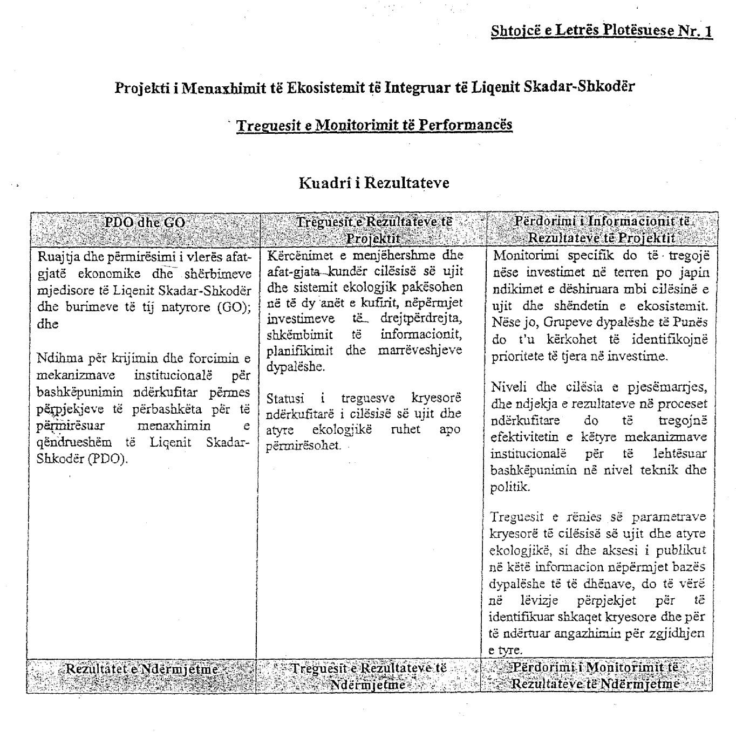

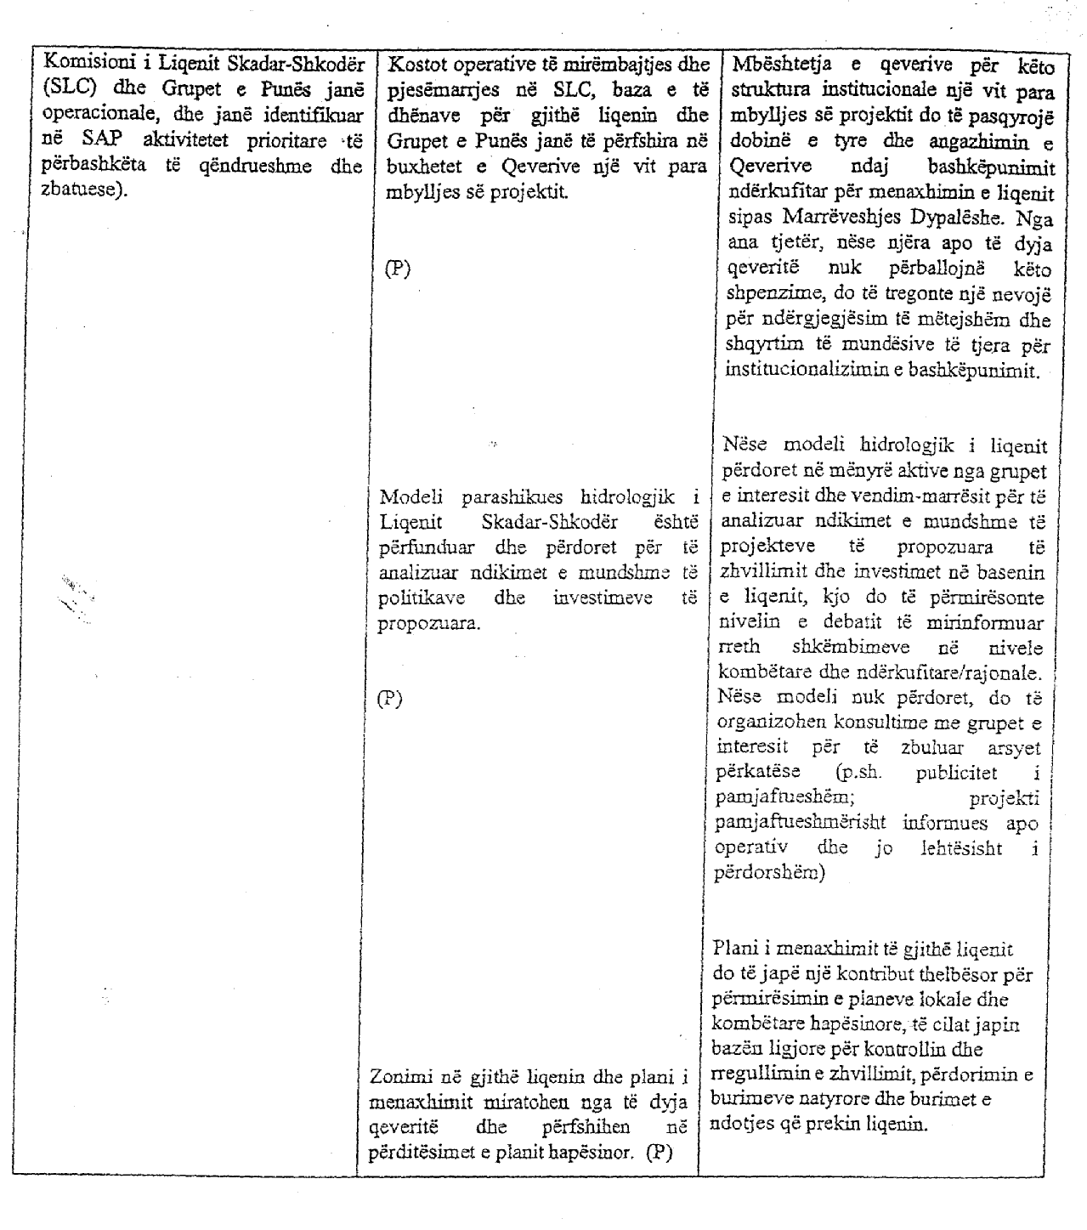

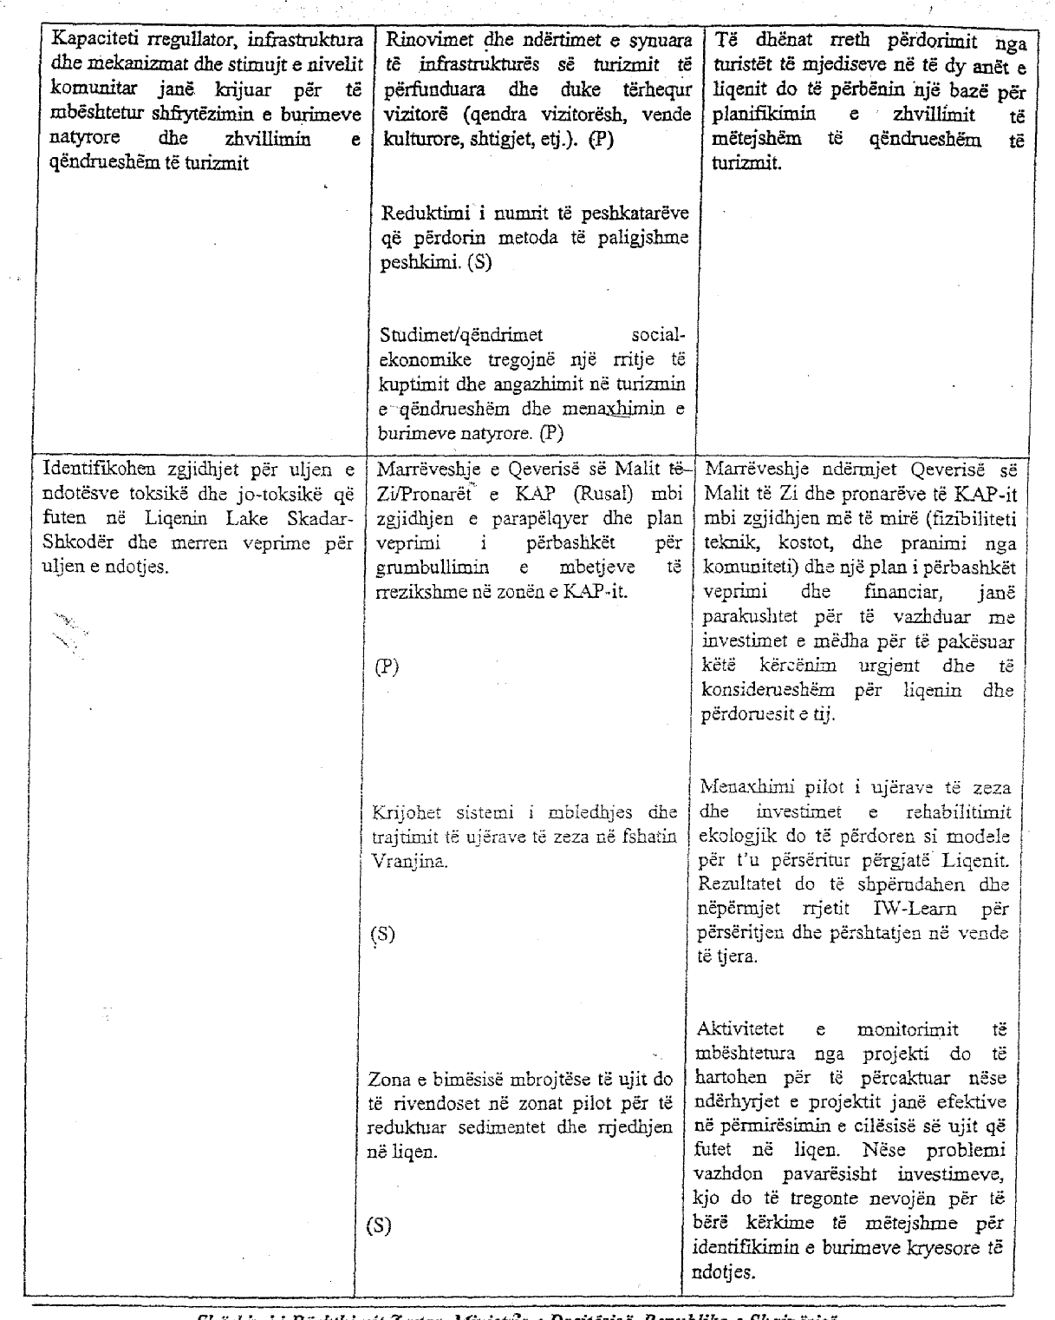

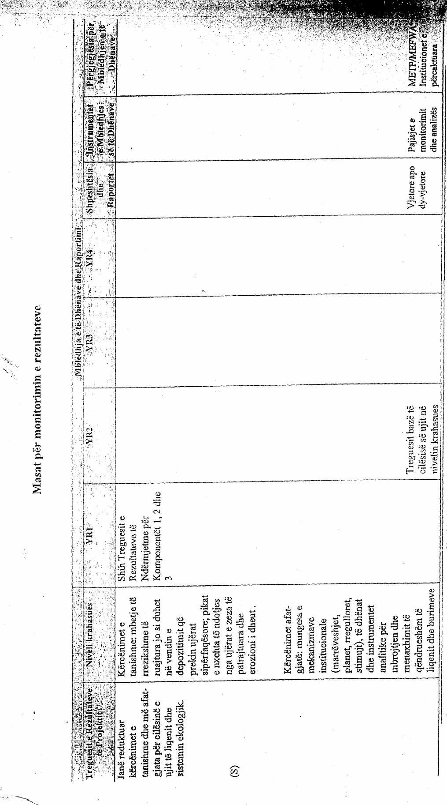
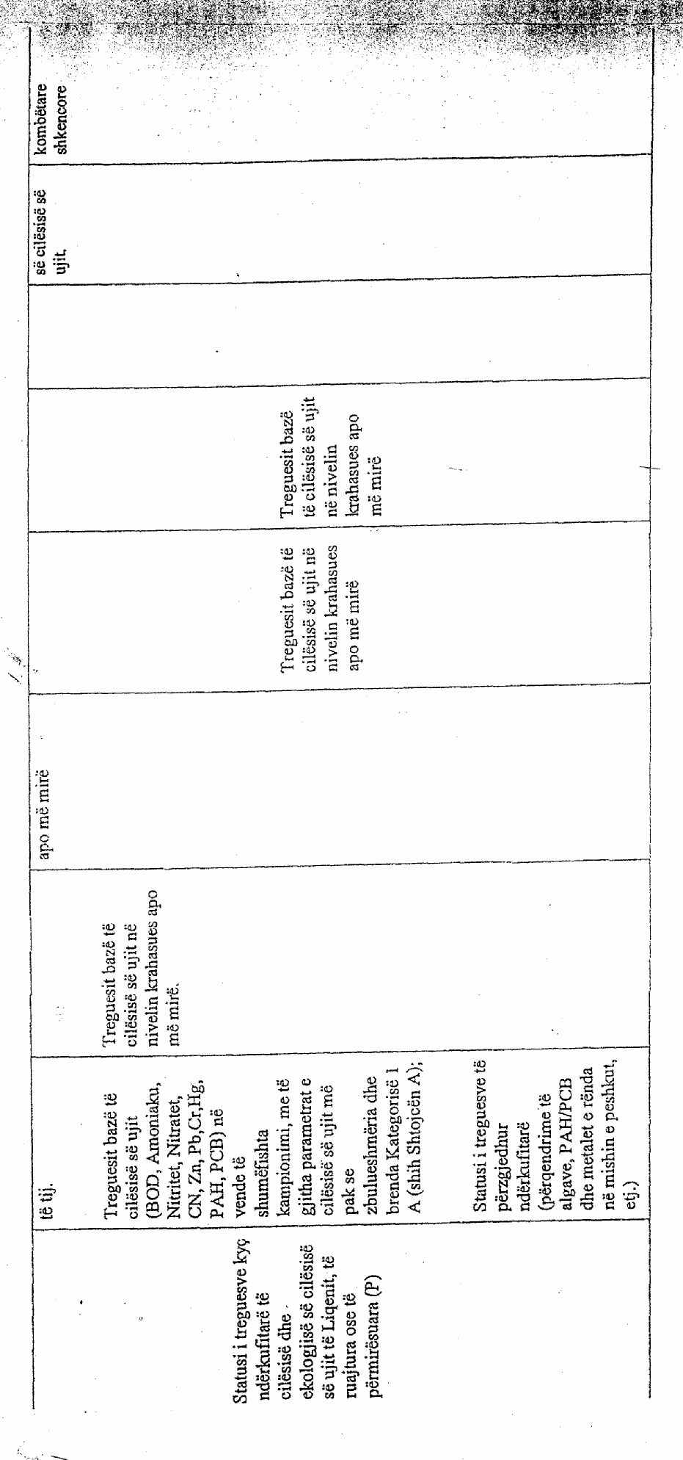
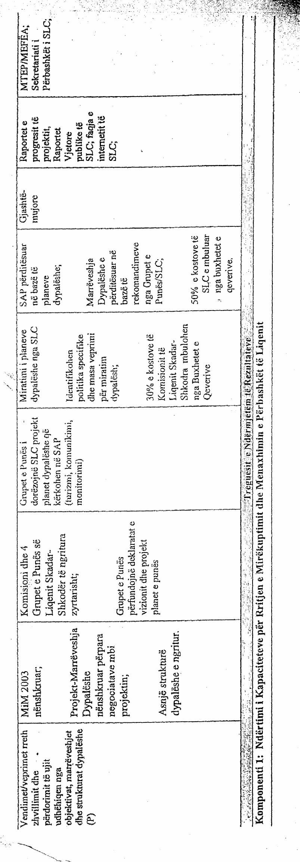

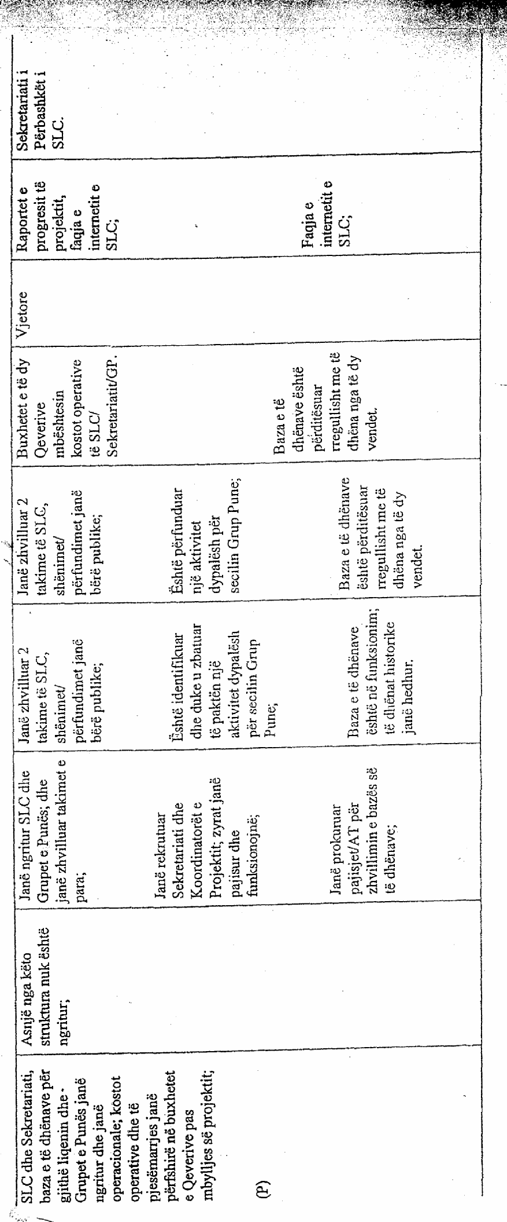
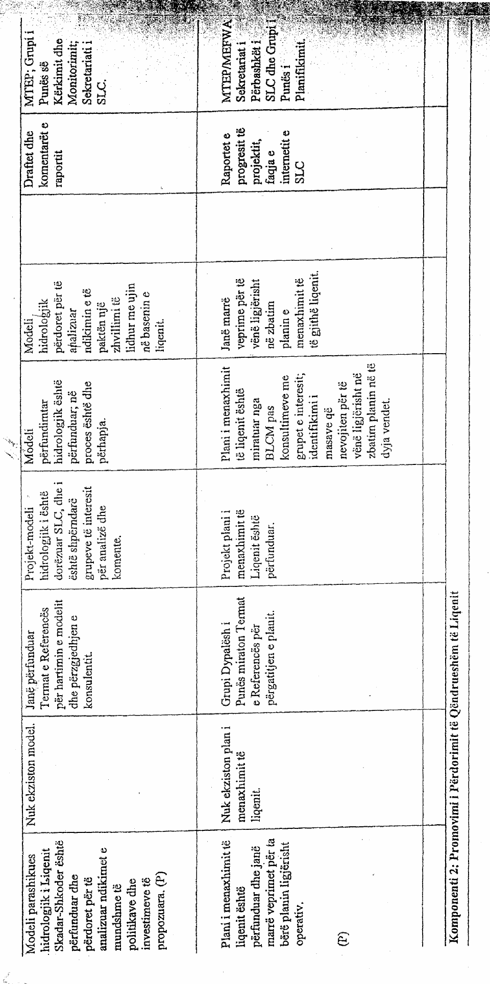
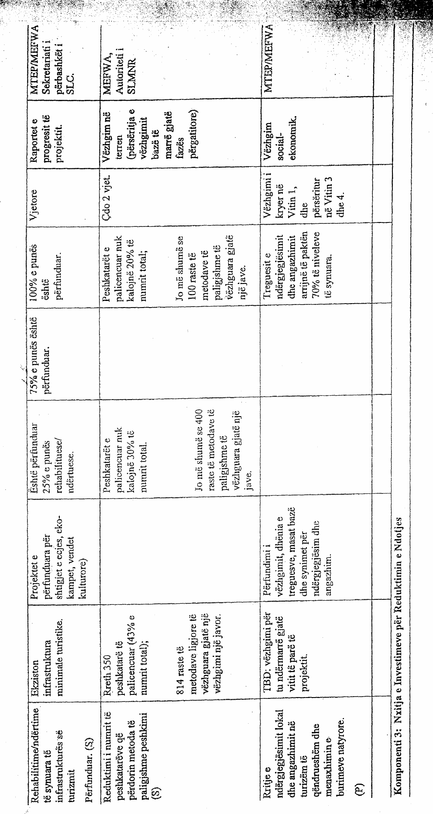
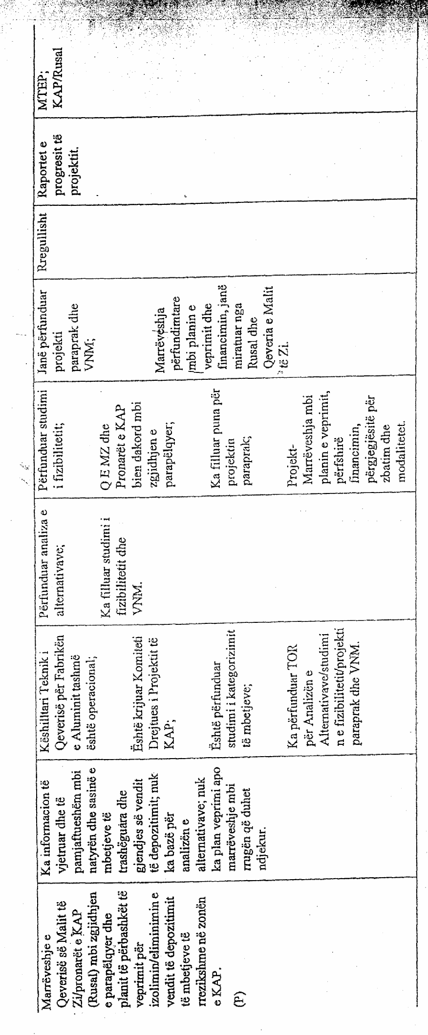
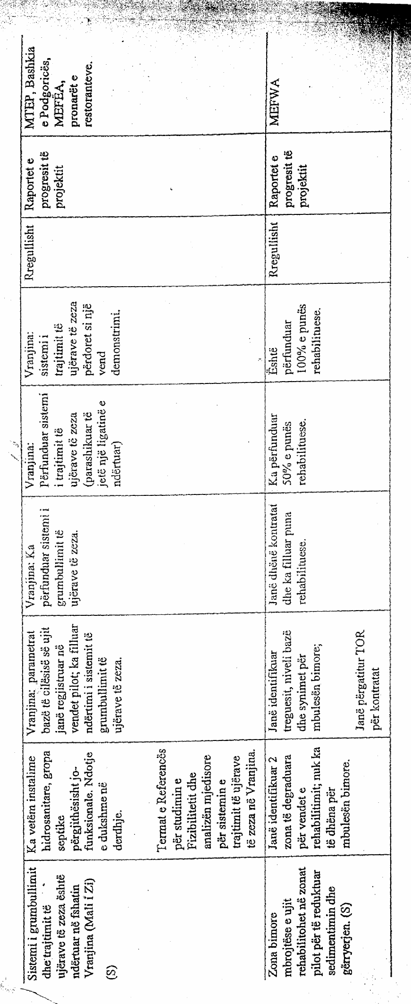

Vendim

Nr.1204, datë 27.8.2008

Për miratimin e garancisë qeveritare, të lëshuar në favor të raiffeisen bank sha albania, në kuadër të kontratës së huasë, ndërmjet kësaj banke dhe kesh sha-së, për shumën ekuivalente, në lekë, të shumës 40 (dyzet) milionë euro

Në mbështetje të nenit 100 të Kushtetutës, të nenit 57 të ligjit nr.9936, datë 26.6.2008 “Për menaxhimin e sistemit buxhetor në Republikën e Shqipërisë” dhe të nenit 16 të ligjit nr.9836, datë 26.11.2007 “Për Buxhetin e Shtetit të vitit 2008”, të ndryshuar, me propozimin e Ministrit të Financave dhe të Ministrit të Ekonomisë, Tregtisë dhe Energjetikës, Këshilli i Ministrave

Vendosi:

1. Miratimin e garancisë qeveritare, të lëshuar në favor të Raiffeisen Bank sh.a., Albania, në kuadër të kontratës së huasë, ndërmjet kësaj banke dhe KESH sh.a.-së, për shumë ekuivalente, në lekë, të shumës 40 (dyzet) milionë euro.
2. Ngarkohen Ministri i Financave dhe Ministri i Ekonomisë, Tregtisë dhe Energjetikës për zbatimin e këtij vendimi.
Ky vendim hyn në fuqi pas botimit në Fletoren Zyrtare.

Kryeministri
Sali Berisha

Vendim

Nr.1205, datë 27.8.2008

Miratimin e memorandumit të mirëkuptimit, ndërmjet këshillit të Ministrave të Republikës së shqipërisë dhe organizatës ndërkombëtare të Punës përfaqësues nga zyra Ndërkombëtare e punës, për elIminimin e punës së fëmijëve

Në mbështetje të nenit 100 të Kushtetutës dhe të neneve 17 e 23 të ligjit nr.8371, datë 9.7.1998 “Për lidhjen e traktateve dhe marrëveshjeve ndërkombëtare”, me propozimin e Ministrit të Punëve të Jashtme, Këshilli i Ministrave

Vendosi:

Miratimin e memorandumit të mirëkuptimit, ndërmjet Këshillit të Ministrave të Republikës së Shqipërisë dhe Organizatës Ndërkombëtare të Punës përfaqësuar nga Zyra Ndërkombëtare e Punës, për eliminimin e punës së fëmijëve.
Ky vendim hyn në fuqi pas botimit në Fletoren Zyrtare.

Kryeministri
Sali Berisha

MEMORANDUM MIRëKUPTIMI

ndërmjet KËSHILLIT TË MINISTRAVE TË REPUBLIKËS SË SHQIPËRISË dhe ORGANIZATËS NDËRKOMBËTARE TË punës përfaqësuar nga ZYRA NDËRKOMBËTARE E punës për Eliminimin e punës së Fëmijëve

HYRJE
Ky memorandum mirëkuptimi hartohet ndërmjet Këshillit të Ministrave të Republikës së Shqipërisë, përfaqësuar nga Ministri i Punës, Çështjeve Sociale dhe Shanseve të Barabarta dhe Organizatës Ndërkombëtare të Punës, përfaqësuar nga Zyra Ndërkombëtare e Punës.

PALËT
duke pranuar të drejtën e fëmijëve për t’u mbrojtur nga shfrytëzimi ekonomik dhe nga kryerja e çdo pune që mund të pengojë edukimin, ose të dëmtojë shëndetin e fëmijëve apo zhvillimin fizik, mendor, shpirtëror, moral ose social;
duke afirmuar se përpjekjet kombëtare duhet të kenë për qëllim eliminimin efektiv të punës së fëmijëve, duke i dhënë prioritet formave të saj më serioze;
duke pranuar se eliminimi i punës së fëmijëve vetëm mund të mbështetet, dhe fëmijët vazhdimisht mund të mbrohen nëpërmjet veprimeve energjike nga ana e Qeverisë me përfshirjen aktive të organizatave të punëdhënësve dhe punëmarrësve dhe shoqërisë civile në tërësi, dhe se për pasojë, Qeveria duhet të konsultohet rregullisht me organizatat e punëdhënësve dhe punëmarrësve dhe të realizojë përdorimin efektiv të përvojës, përkushtimit dhe burimeve të tyre dhe organizatave të tjera në shoqërinë civile që kanë të bëjnë me eliminimin e punës së fëmijëve;
pasi është diskutuar mbi rrugët dhe mjetet e bashkëpunimit me Programin Ndërkombëtar “Për eliminimin e punës së fëmijëve” (PFPM), dhe duke pasur dëshirën për bashkëpunim, kanë rënë dakord si më poshtë:

Neni 1

Përkufizime

1. Në këtë memorandum mirëkuptimi, nëse nuk përcaktohet ndryshe, shprehjet e mëposhtme dhe shkurtimet do të kenë kuptimin e përcaktuar në krah të tyre, respektivisht:
“ILO” Zyra Ndërkombëtare e Punës.
“IPEC” Programi Ndërkombëtar për Eliminimin e Punës së Fëmijëve.
“Qeveria” Këshilli i Ministrave të Republikës së Shqipërisë përfaqësuar nga Ministri i Punës, Çështjeve Sociale dhe Shanseve të Barabarta.

Neni 2

Parimet e bashkëpunimit

2.1 Bashkëpunimi ndërmjet Qeverisë dhe ILO do të bazohet mbi objektivat dhe parimet e Organizatës Ndërkombëtare të Punës. Bashkëpunimi, sipas këtij memorandumi mirëkuptimi, ka për qëllim promovimin në veçanti të objektivave dhe parimeve të cilat janë subjekt i konventave dhe rekomandimeve ndërkombëtare të punës lidhur me punën e fëmijëve, veçanërisht me Konventën e moshës minimale, 1973 (nr.138) dhe rekomandimin (nr.146) dhe Konventën e formave më serioze të punës së fëmijëve, 1999 (nr.182) dhe rekomandimin (nr.190), si dhe deklaratën e parimeve dhe të drejtave themelore në punë, të miratuara nga ana e Organizatës Ndërkombëtare të Punës më 1998.
2.2 Qëllimi i një bashkëpunimi të tillë do të:
2.2.1 promovojë kushtet që i japin mundësi Qeverisë të ndalojë, dhe në mënyrë progresive të eliminojë punën e fëmijëve, duke i dhënë prioritet formave më serioze;
2.2.2 rrisë vetëdijen në komunitetin kombëtar dhe ndërkombëtar për pasojat dhe zgjidhjet e mundshme ndaj problemit të punës së fëmijëve;
2.2.3 integrojë sistematikisht eliminimin e punës së fëmijëve në politikat dhe programet e zhvillimit social dhe ekonomik,
me qëllim zbatimin e plotë, ligjërisht, si dhe praktikisht, të instrumenteve përkatës ndërkombëtarë të parashtruar në pikën 2.1 të memorandumit të mirëkuptimit.

Neni 3

Fushat e bashkëpunimit

3. Qeveria dhe ILO do të bashkëpunojnë në fushat e mëposhtme:
3.1 Mbledhja, analizimi dhe shpërndarja e të dhënave mbi punën e fëmijëve;
3.2 Formulimi i politikave dhe programeve për eliminimin e punës së fëmijëve, duke i’u dhënë prioritet formave më serioze të punës së fëmijëve, duke pasur në vëmendje të veçantë vajzat, fëmijët në situata pune të fshehtë, dhe grupe të tjera fëmijësh me nevoja apo dobësi të veçanta;
3.3 Zbatimin e programeve që kanë për qëllim parandalimin e punës së fëmijëve, dhe/ose tërheqjen e fëmijëve nga puna, duke ju siguruar fëmijëve dhe familjeve të tyre alternativa të tjera;
3.4 Sjellja e përvojës së programit të shkallëzuar dhe sigurimi i mbështetjes ndaj programeve të tilla;
3.5 Organizimi i fushatave që rrisin ndërgjegjësimin ndaj punës së fëmijëve;
3.6 Mbështetje për takimet dhe seminaret kombëtare, rajonale dhe ndërkombëtare, si dhe për aktivitetet e tjera për shkëmbimin e informacioneve ndërmjet agjencive, institucioneve dhe vendeve pjesëmarrëse.
Neni 4

Modalitetet e bashkëpunimit

4.1 Qeveria është përgjegjëse për sigurimin e një bashkëpunimi efektiv ndërmjet të gjitha ministrive dhe institucioneve qeveritare, mandati i të cilave ka të bëjë me eliminimin e punës së fëmijëve.
4.2 Qeveria do të mundësojë krijimin e zyrave të IPEC, si dhe caktimin e zyrtarëve ndërkombëtarë dhe/ose kombëtar të IPEC, prezenca e të cilëve kërkohet për zbatimin efektiv të programit.
4.3 Komiteti Kombëtar Drejtues i krijuar nga Qeveria, do të vazhdojë të kryejë aktivitetin e tij.
4.4 Funksionet e Komitetit Kombëtar Drejtues, do të përfshijnë:
4.4.1 Të ofrojë orientim politikash për aktivitetet të cilat kanë për qëllim eliminimin e punës së fëmijëve në vend, dhe të integrojë aktivitetet e IPEC në përpjekjet e tjera kombëtare për të luftuar punën e fëmijëve;
4.4.2 Të këshillojë mbi fushat prioritare për aktivitetet dhe mbështetjen e IPEC;
4.4.3 Të rishikojë dhe vlerësojë periodikisht aktivitetet e IPEC në vend;
4.4.4 Të mbështesë, Qeverinë dhe agjencitë përgjegjëse, në realizimin e objektivave dhe qëllimeve të përcaktuara nga Programet e ILO në fushën e punës së fëmijëve.
4.5 Komiteti Kombëtar Drejtues do të përbëhet nga: a) përfaqësues të ministrive, veprimtaria e të cilëve lidhet me mirëqenien e fëmijëve dhe eliminimin e punës së fëmijëve; b) përfaqësues të organizatave të punëdhënësve; c) përfaqësues të organizatave të punëmarrësve; dhe d) përfaqësues të organizatave joqeveritare të cilat janë aktive në fushën e punës së fëmijëve. Përfaqësuesit e ILO do të marrin pjesë në rolin e këshilluesit. Për më tepër, Komiteti mund të kërkojë mbështetje konsultative nga përfaqësuesit e organizatave të tjera ndërkombëtare dhe të OKB-së.
4.6 Realizimi i programeve të IPEC do t’i besohet agjencive zbatuese. Agjencitë në fjalë përfshijnë agjenci qeveritare, organizata të punëdhënësve dhe punëmarrësve dhe organizata joqeveritare. Për programet e IPEC do të lidhet kontratë me ato agjenci që tregojnë nivelin më të lartë të ekspertizës teknike, si dhe ato që provojnë se zotërojnë kapacitetin e duhur për të realizuar detyrën e kërkuar.
4.7 Përgjegjësitë e ILO do të përfshijnë:
4.7.1 ILO do të sigurojë shërbime këshillimore dhe mbështetje teknike ndaj institucioneve qeveritare, organizatave të punëdhënësve dhe punëmarrësve dhe organizata joqeveritare dhe organizatave të tjera të shoqërisë civile që kanë të bëjnë me eliminimin e punës së fëmijëve. Kjo përfshin shpërndarjen e të dhënave dhe sigurimin e këshillimit mbi legjislacionin përkatës, programet trajnuese, praktikat e mira dhe metodat e punës;
4.7.2 ILO do të sigurojë mbështetje financiare për aktivitetet e IPEC, të cilat i nënshtrohen aprovimit teknik të IPEC dhe vënies në dispozicion të fondeve, brenda limiteve të saj buxhetore;
4.7.3 ILO do të përzgjedhë stafin kombëtar dhe/ose ndërkombëtar, bazuar në përvojë dhe kualifikime, duke i’u nënshtruar rregullave dhe normave për stafin e saj.

Neni 5

Hyrja në fuqi

5.1 Ky memorandum mirëkuptimi hyn në fuqi në datën kur Qeveria shqiptare do t’i njoftojë Zyrës Ndërkombëtare të Punës se të gjitha kërkesat ligjore të brendshme për hyrjen në fuqi të memorandumit janë përmbushur.
Kohëzgjatja
5.2 Ky memorandum mirëkuptimi është i vlefshëm për një periudhë 5-vjeçare nga data e hyrjes në fuqi.
Amendimi
5.3 Ky memorandum mirëkuptimi mund të amendohet me marrëveshje ndërmjet Qeverisë së Shqipërisë dhe ILO-s, ku secili prej tyre do të japë një vlerësim të plotë dhe të kënaqshëm lidhur me kërkesat e palës tjetër për çdo amendim të tillë. Amendimet do të hyjnë në fuqi sipas të njëjtës procedurë të parashikuar në nenin 5.1.
Përfundimi
5.4 Këtij memorandumi mirëkuptimi mund t’i jepet fund në çdo kohë para përfundimit të afatit fillestar, nga secila Palë me anë të një njoftimi me shkrim të dërguar palës tjetër dhe do të përfundojë tre muaj pas marrjes së këtij njoftimi, duke iu nënshtruar likuidimit të çdo detyrimi të shkaktuar nga një palë.
Asgjë në këtë memorandum mirëkuptimi, ose që lidhet me të, nuk do të interpretohet si heqje dorë nga privilegjet dhe imunitetet e ILO-s.
Bërë në Tiranë, më _____________, në dy kopje origjinale, secila në gjuhën angleze dhe shqipe, duke qenë të dy tekstet njëlloj autentikë.

Vendim

Nr.1206, datë 27.8.2008

Për miratimin e marrëveshjes, ndërmjet këshillit të ministrave të republikës së shqipërisë dhe qeverisë së bosnjës e Hercegovinës, për nxitjen dhe mbrojtjen e ndërsjellë të investimeve

Në mbështetje të nenit 100 të Kushtetutës dhe të neneve 17 e 23 të ligjit nr.8371, datë 9.7.1998 “Për lidhjen e traktateve dhe marrëveshjeve ndërkombëtare”, me propozimin e Ministrit të Punëve të Jashtme, Këshilli i Ministrave
Vendosi:

Miratimin e marrëveshjes, ndërmjet Këshillit të Ministrave të Republikës së Shqipërisë dhe Qeverisë së Bosnjës e Hercegovinës, për nxitjen dhe mbrojtjen e ndërsjellë të investimeve.
Ky vendim hyn në fuqi pas botimit në Fletoren Zyrtare.
Kryeministri
Sali Berisha
Marrevëshje

ndërmjet Këshillit të Ministrave të Republikës së Shqipërisë dhe Bosnjë dhe HerCegovinës për Nxitjen dhe Mbrojtjen Reciproke të Investimeve

Këshilli i Ministrave të Republikës së Shqipërisë dhe Bosnjë dhe Hercegovina, këtu më poshtë të referuara si “Palë Kontraktuese”,
duke dëshiruar të zgjerojnë dhe inkurajojnë bashkëpunimin ekonomik për përfitimin reciprok të të dyja Palëve Kontraktuese;
duke synuar të krijojnë kushte të favorshme për përkrahjen e investimeve të bëra nga investitorët e njërës Palë Kontraktuese në territorin e Palës tjetër Kontraktuese;
duke njohur se nxitja dhe mbrojtja e ndërsjellë e investimeve të tilla në bazë të kësaj Marrëveshjeje ndihmon për të stimuluar iniciativën e bizneseve dhe për të rritur mirëqenien ekonomike ndërmjet Palëve Kontraktuese,
ranë dakord sa më poshtë:

Neni 1

Përkufizime

Për qëllime të kësaj Marrëveshjeje:
1. Termi “Investim” kupton çdo lloj pasurie të krijuar apo të fituar nga një investitor i një Pale Kontraktuese në territorin e Palës tjetër Kontraktuese në përputhje me ligjet dhe rregullat e palës së fundit dhe do të përfshijë në veçanti, por jo ekskluzivisht:
a) pasurinë e luajtshme dhe të paluajtshme, si dhe çdo të drejtë tjetër siç janë hipotekat, qiratë dhe pengjet apo sigurime të tjera;
b) pjesëmarrjen me aksione dhe çdo lloj tjetër pjesëmarrjeje në shoqëri;
c) pretendimet në para apo çdo pretendim tjetër që ka një vlerë ekonomike;
d) të drejtat e pronësisë intelektuale, siç janë e drejta e autorit, patentat, disenjot industriale, markat tregtare, emrat tregtarë dhe know-how;
e) koncesionet e biznesit sipas një ligji apo kontrate, duke përfshirë koncesionet për kërkimin, nxjerrjen apo shfrytëzimin e burimeve natyrore.
Çdo ndryshim në formën në të cilën pasuritë janë investuar apo riinvestuar nuk do të prekin karakterin e tyre si investim, në rast se ky ndryshim është kryer në përputhje me ligjet dhe rregullat e Palës Kontraktuese pritëse të investimit.
2. Termi “investitor” në lidhje me secilën Palë, kupton:
i) Personat fizikë që sipas ligjit në fuqi në vendin e një Pale Kontraktuese konsiderohen si shtetas të saj dhe në qoftë se ato kanë qëndrim të përhershëm apo vendin kryesor të biznesit në vendin e kësaj Pale Kontraktuese;
ii) Personat juridikë të krijuar sipas ligjit në fuqi të një Pale Kontraktuese, të cilët kanë vendqëndrimin e tyre, drejtimin apo vendin kryesor të biznesit në territorin e kësaj Pale Kontraktuese.
3) Termi “të ardhura” kupton shumat që rrjedhin nga një investim dhe përfshin në veçanti, por jo ekskluzivisht fitimet, dividentët, interesin, rritjet e kapitalit, shpërblimet dhe të ardhura të tjera.
4. Termi “territor” kupton:
a) lidhur me Republikën e Shqipërisë: territorin nën sovranitetin e Republikës së Shqipërisë përfshirë ujërat territoriale dhe zonën detare e shellfin kontinental, mbi të cilat Republika e Shqipërisë në përputhje me ligjet dhe rregullat e saj kombëtare dhe të drejtën ndërkombëtare, ushtron të drejtat e saj sovrane e ligjore; dhe
b) lidhur me Bosnjë dhe Hercegovinën: territorin tokësor të Bosnjës dhe Hercegovinës, dhe tërësinë ujore, bregdetin dhe nëntokën e saj jashtë territorit ujor mbi të cilat Bosnja dhe Hercegovina në përputhje me ligjet dhe rregullat e saj kombëtare dhe të drejtën ndërkombëtare ushtron ose mund të ushtrojë në të ardhmen të drejtën sovrane dhe ligjore me qëllim zbulimin dhe ruajtjen e burimeve natyrore.

Neni 2

Nxitja dhe mbrojtja e investimeve

1. Çdo Palë Kontraktuese do të nxisë dhe krijojë kushte të favorshme për investitorët e Palës tjetër Kontraktuese që të investojnë në territorin e saj dhe do t’i pranojë këto investime në përputhje me ligjet dhe rregullat e vendit të saj.
2. Investimeve të investitorëve të secilës Palë Kontraktuese në territorin e Palës tjetër Kontraktuese, në çdo kohë do t’u jepet një trajtim i drejtë dhe i barabartë dhe do të gëzojnë mbrojtje dhe siguri të plotë ligjore. Asnjëra Palë Kontraktuese, në territorin e saj, nuk do të pengojnë në asnjë mënyrë, nëpërmjet masash arbitrare ose diskriminuese, zgjerimin, menaxhimin, mirëmbajtjen, përdorimin, gëzimin apo karakterin e investimeve të investitorëve të Palës tjetër Kontraktuese.

Neni 3

Trajtimi kombëtar dhe i kombit më të favorizuar

1. Çdo Palë Kontraktuese brenda territorit të saj do t’i japë investimeve dhe të ardhurave të investitorëve të Palës tjetër Kontraktuese një trajtim, i cili në asnjë rast nuk do të jetë më pak i favorshëm se sa ai i dhënë nga secila Palë Kontraktuese për investimet e bëra brenda territorit të saj nga investitorët e vet, apo se sa ajo që çdo Palë Kontraktuese i ka dhënë investitorëve të një shteti të tretë, cilido është më i favorshëm, për investitorët e Palës tjetër Kontraktuese.
2. Asnjëra Palë Kontraktuese në territorin e saj nuk do t’i japë investitorëve të Palës tjetër Kontraktuese përsa i përket zgjerimit, menaxhimit, mirëmbajtjes, përdorimit, gëzimit apo disponimit të investimeve, trajtim më pak të favorshëm se sa ai i dhënë investitorëve të vet apo investitorëve të një shteti të tretë, cilido është më i favorshëm, për investitorët e Palës tjetër Kontraktuese.
3. Dispozitat e paragrafit 1 dhe 2 të këtij neni nuk do të konsiderohen si detyrim që një Palë Kontraktuese të shtrijë tek investitorët e Palës tjetër Kontraktuese avantazhet që rrjedhin nga:
a) Anëtarësimi apo përfshirja tashmë apo në të ardhmen në një zonë të tregtisë së lirë, bashkimi doganor ose ekonomik, tregu të përbashkët, apo marrëveshje të ngjashme ndërkombëtare, ku çdo Palë Kontraktuese është apo do të bëhet palë;
b) Marrëveshjet për evitimin e taksimit të dyfishtë ose çdo rregullim tjetër që ka të bëjë terësisht apo kryesisht me taksimin.
Neni 4

Shpronësimi

1. Investimet e investitorëve të secilës Palë Kontraktuese në territorin e Palës tjetër Kontraktuese nuk do të shpronësohen ose nuk do të jenë subjekt i masave të tjera që kanë efekt ekuivalent me shpronësimin (këtu më poshtë referuar si “shpronësim”), përveçse kur kërkohen për interesa publike për nevoja të brendshme, mbështetur në ligj, mbi baza jodiskriminuese dhe kundrejt një pagese të menjëhershme, adekuate dhe një kompensimi efektiv.
2. Ky kompensim do të llogaritet me vlerën e tregut të investimit të shpronësuar, në momentin përpara se masa e shpronësimit të kryhet ose përpara se ky shpronësim të bëhet publikisht i njohur, cilido është më i hershmi. Ky kompensim do të përfshijë interesin e zakonshëm tregtar për transaksionet që kryhen nga data e shpronësimit deri në datën e pagesës. Ky kompensim do të paguhet në monedhë lirisht të konvertueshme, transferimi do të bëhet pa vonesë në drejtim të vendit të interesuar.
3. Investitorët e prekur të secilës Palë Kontraktuese kanë të drejtë, sipas ligjit të Palës që bën shpronësimin, për një shqyrtim të menjëhershëm, nga një gjykatë apo një autoritet tjetër të pavarur të kësaj Pale Kontraktuese, përsa i përket anës ligjore të shpronësimit dhe të përcaktojë nëse ky shpronësim dhe vlerësimi i investimit të tij është në përputhje me parimet e vendosura në paragrafin 1 të këtij neni.
Neni 5

Kompensimi për humbjet

Investitorëve të çdo Pale Kontraktuese investimet e të cilëve pësojnë humbje në territorin e Palës tjetër Kontraktuese për shkak të luftës apo konflikti tjetër të armatosur, revolucionit, gjendjes së emergjencës kombëtare, revoltë apo kryengritje, do t’u jepet nga Pala e fundit Kontraktuese në lidhje me kthimin, zhdëmtimin, kompensimin ose ndonjë zgjidhje tjetër të vlefshme, një trajtim jo më pak i favorshëm se sa kjo Palë Kontraktuese i jep investitorëve të vet ose të një shteti të tretë cilido qoftë më i favorshmi për investitorët e Palës tjetër Kontraktuese.

Neni 6

Transferimet

1. Çdo Palë Kontraktuese do të garantojë që pagesat lidhur me investimet e bëra nga investitorët e Palës tjetër Kontraktuese, të jenë lirisht të transferueshme. Këto transferime do të përfshijnë në veçanti, por jo ekskluzivisht:
a) kapitalin fillestar dhe çdo shtesë në kapital për mirëmbajtjen apo rritjen e një investimi;
b) të ardhurat nga investimi;
c) fondet për shlyerjen e huave në lidhje me një investim;
d) të ardhurat nga shitja apo likuidimi total apo një pjese të investimit;
e) çdo kompensim apo pagesë tjetër referuar nenet 4 dhe 5 të kësaj Marrëveshjeje;
f) pagesat që kryhen për zgjidhjen e mosmarrëveshjeve;
g) të ardhura dhe shpërblime të tjera të personelit të huaj të cilët janë të lejuar të punojnë për një investim.
2. Transferimet do të kryhen pa vonesë në një monedhë të konvertueshme me kursin e këmbimit që mbizotëron në datën e transferimit.
3. Transferimi do të bëhet në përputhje me procedurat dhe rregullat e Palës Kontraktuese në territorin e së cilës është bërë investimi, të cilat nuk do të nënkuptojnë një refuzim, pezullim apo heqjen e të drejtave të këtij transferimi.
4. Palët Kontraktuese marrin përsipër që t’u japin këtyre transferimeve një trajtim jo më pak të favorshëm se sa ai që i është dhënë transferimeve të investimeve të bëra nga investitorë me origjinë nga një shtet i tretë.

Neni 7

Zëvendësimi me të drejta të plota

1. Nëse një Palë Kontraktuese ose Agjencia e përcaktuar prej saj bën një pagesë ligjore për një nga investitorët e saj për një garanci apo për një kontratë sigurimi kundrejt një risku jotregtar në lidhje me një investim, Pala tjetër Kontraktuese do të njohë sipas nenit 10 të kësaj Marrëveshjeje, fuqinë ligjore të zëvendësimit me të drejta të plota në favor të ish-Palës Kontraktuese apo Agjencisë të përcaktuar prej saj për të ushtruar në bazë të zëvendësimit me të drejta të plota, çdo të drejtë apo titull të mbajtur nga investitori.
2. Pala Kontraktuese ose Agjencia e përcaktuar prej saj që është zëvendësuese me të drejta të plota të një investitori në të gjitha rrethanat përsa i përket pagesave apo dëmshpërblimit që mund të ngarkohet që të kryejë do të ketë të njëjta të drejta dhe të njëjtin trajtim që ka pasur investitori.
3. Në rastin e zëvendësimit me të drejta të plota sipas përcaktimit të bërë në paragrafin 1 të këtij neni, investitori nuk do të kërkojë apo ndjekë një kërkesëpadi pa autorizimin e Palës Kontraktuese ose Agjencisë së përcaktuar prej saj për të bërë këtë padi.

Neni 8

Zgjidhja e mosmarrëveshjeve ndërmjet një investitori dhe një Pale Kontraktuese

1. Çdo mosmarrëveshje që mund të lindë ndërmjet një Pale Kontraktuese dhe një investitori të Palës tjetër Kontraktuese në lidhje me një investim të bërë në territorin e kësaj Pale tjetër Kontraktuese do të zgjidhet në mënyrë miqësore nëpërmjet konsultimeve dhe bisedimeve.
2. Në rast se mosmarrëveshja nuk mund të zgjidhet miqësisht, në përputhje me paragrafin 1 të këtij neni brenda tre muajve nga data e kërkesës për zgjidhjen e mosmarrëveshjes, mosmarrëveshja do t’ i nënshtrohet, sipas zgjedhjes së investitorit:
a) gjykatës kompetente të Palës në territorin e së cilës investimi është kryer; ose
b) një gjykate arbitrazhi të përkohshme të krijuar sipas Regullave të Arbitrazhit të Komisionit të Kombeve të Bashkuara për Ligjin Tregtar Ndërkombëtar (UNCITRAL); ose
c) Qendrës Ndërkombëtare për Zgjidhjen e Mosmarrëveshjeve të Investimeve (ICSID) të krijuar nga konventa për zgjidhjen e mosmarrëveshjeve të investimeve midis shteteve dhe shtetasve të shteteve të tjera, e hapur për nënshkrim në Washington D.C, në 18 mars 1965, (këtu më poshtë referuar si “Konventa”) në rastin kur të dyja Palët Kontraktuese janë anëtare të kësaj konvente.
3. Arbitrimi do të bazohet në:
- dispozitat e kësaj Marrëveshjeje;
- ligjet e Palës Kontraktuese në territorin e së cilës është bërë investimi duke përfshirë rregullat përkatëse për konfliktin në ligj; dhe
- rregullat dhe parimet universale të së drejtës ndërkombëtare.
4. Vendimi i arbitrazhit do të jetë përfundimtar dhe detyrues për palët në mosmarrëveshje. Secila Palë do të zbatojë vendimet në përputhje me legjislacionin e vendit të saj.
5. Gjatë proceseve të arbitrimit apo zbatimit të vendimit, njëra Palë Kontraktuese nuk do të shfrytëzojë për mbrojtje dëmshpërblimin ose ndonjë kompensim tjetër që është marrë apo do të merret nga investitori për të gjithë apo një pjesë të dëmit të pësuar në bazë të një kontrate sigurimi ose garancie.

Neni 9

Konsultimet dhe shkëmbimi i informacionit

1. Në bazë të kërkesës së çdo Pale Kontraktuese, Pala tjetër Kontraktuese pa vonesa të pavend do t’i fillojë konsultimet lidhur me interpretimin dhe aplikimin e kësaj Marrëveshjeje.
2. Në bazë të kërkesës së çdo Pale Kontraktuese, Pala tjetër Kontraktuese do të bëjë përpjekje për të shkëmbyer informacionin lidhur me ligjet, rregullat, vendimet, praktikat administrative apo politikat që kanë të bëjnë me investimet sipas kësaj Marrëveshjeje.

Neni 10

Zgjidhja e mosmarrëveshjeve ndërmjet Palëve Kontraktuese

1. Mosmarrëveshjet ndërmjet Palëve Kontraktuese lidhur me interpretimin apo aplikimin e kësaj Marrëveshjeje do të zgjidhen, përsa të jetë e mundur, me konsultime dhe bisedime nëpërmjet kanaleve diplomatike.
2. Në qoftë se mosmarrëveshja ndërmjet Palëve Kontraktuese nuk është e mundur të zgjidhet sipas paragrafit 1 të këtij neni, brenda gjashtë muajve nga data e kërkesës për zgjidhje, mosmarrëveshja do t’i nënshtrohet me kërkesën e njërës prej Palëve Kontraktuese, një gjykaë arbitrazhi të përbërë nga tre anëtarë.
3. Gjykata e arbitrazhit do të krijohet në mënyrën e mëposhtme: brenda dy muajve nga data e marrjes së kërkesës për arbitrim çdo Palë Kontraktuese do të emërojë një gjykatës dhe këta dy gjykatës do të zgjedhin shtetasin e një shteti të tretë si president. Presidenti do të zgjidhet brenda dy muajve nga data e zgjedhjes së dy gjykatësve.
4. Në rast se brenda afateve të specifikuara në paragrafin 3 të këtij neni nuk janë bërë emërimet e nevojshme, secila Palë Kontraktuese, mund të ftojë Presidentin e Gjykatës Ndërkombëtare të Drejtësisë të bëjë emërimet e nevojshme. Në rast se Presidenti është shtetas i ndonjërës prej Palëve Kontraktuese ose në qoftë se ai ndalohet të kryejë funksionet e mësipërme, Zëvendëspresidenti ftohet që të bëjë emërimet e nevojshme. Në rast se Zëvendëspresidenti, gjithashtu është shtetas i njërës prej Palëve Kontraktuese ose nëse ai ndalohet të kryejë funksionet e mësipërme, anëtari me i vjetër i Gjykatës Ndërkombëtare të Drejtësisë, i cili nuk është shtetas i ndonjërës prej Palëve Kontraktuese do të ftohet të bëjë emërimet e nevojshme.
5. Gjykata i përcakton vetë procedurat.
6. Gjykata e arbitrazhit do t’i marrë vendimet me shumicë votash dhe ky vendim do të jetë përfundimtar dhe detyrues për të dyja Palët Kontraktuese.
7. Çdo Palë Kontraktuese do t’i përballojë shpenzimet për gjykatësin e zgjedhur prej saj dhe ato të përfaqësimit në procedurat e arbitrazhit. Shpenzimet e tjera përfshirë dhe ato të Presidentit do të përballohen në pjesë të barabarta nga të dyja Palët Kontraktuese. Megjithatë, gjykata mund, që me vendim të drejtpërdrejtë të saj t’ia ngarkojë pjesën më të madhe të shpenzimeve njërës prej Palëve Kontraktuese dhe ky vendim do të jetë detyrues për të dyja Palët Kontraktuese.

Neni 11

Zbatimi i rregullave të tjera

1. Nëse legjislacioni i ndonjërës prej Palëve Kontraktuese ose detyrimet që rrjedhin sipas të drejtës ndërkombëtare ekzistuese apo të vendosur me vonë midis Palëve Kontraktuese si plotësim i kësaj Marrëveshjeje, përmbajnë rregulla, qofshin këto të përgjithshme apo të veçanta, që i japin investitorëve të Palës tjetër Kontraktuese një trajtim më të favorshëm sesa ai i dhënë nga kjo Marrëveshje, këto rregulla do të jenë mbizotëruese për aq sa ato janë më të favorshme kundrejt kësaj Marrëveshjeje.

Neni 12

Zbatimi i Marrëveshjes

Kjo Marrëveshje do të zbatohet për investimet e bëra pas hyrjes në fuqi të kësaj Marrëveshjeje.

Neni 13

Hyrja në fuqi, kohëzgjatja dhe përfundimi

1. Secila Palë Kontraktuese do ta njoftojë me shkrim Palën tjetër Kontraktuese se formalitetet kushtetuese që duhen përmbushur në vendin e saj për hyrjen në fuqi të kësaj Marrëveshjeje janë plotësuar. Kjo Marrëveshje do të hyj në fuqi tridhjetë ditë pas datës së njoftimit të fundit.
2. Kjo Marrëveshje do të qëndrojë në fuqi për një periudhë prej 10 vjetësh pas datës së hyrjes së saj në fuqi dhe do të vazhdojë të mbetet në fuqi po të mos përfundojë në përputhje me paragrafin 3 të këtij neni.
3. Secila Palë Kontraktues mund që nëpërmjet një njoftimi me shkrim dërguar Palës tjetër Kontraktuese një vit përpara datës së përfundimit të kësaj Marrëveshjeje, ta shfuqizojë atë në fund të periudhës fillestare prej dhjetë vjetësh ose në çdo kohë si më poshtë.
4. Përsa i përket investimeve të bëra përpara datës së përfundimit të kësaj Marrëveshjeje, dispozitat e të gjitha neneve të kësaj Marrëveshjeje do të mbeten në fuqi për një periudhë të mëtejshme prej dhjetë vjetësh nga data e përfundimit të kësaj Marrëveshjeje.
5. Kjo Marrëveshje mund të përmirësohet nga një marrëveshje me shkrim ndërmjet dy Palëve. Çdo korrigjim do të hyjë në fuqi sipas së njëjtës procedurë që kërkohet për hyrjen në fuqi të kësaj Marrëveshjeje.
Dëshmojmë se kjo Marrëveshje është nënshkruar me plotfuqishmëri respektive nga përfaqësues të autorizuar nga të dyja Palët.
Bërë në __________________më___________________ në dy origjinale në gjuhën angleze.

Udhëzimet për rolin dhe përgjegjësinë e Komitetit Kombëtar Drejtues disponohen nga ILO.

